BREVET DE TECHNICIEN SUPÉRIEUR

maintenance des systÈmes

Option : Systèmes de production

Session 2016

U 42 : Analyse des solutions technologiques

Durée : 4 heures – Coefficient : 4
Matériel autorisé
Une calculatrice de poche à fonctionnement autonome, sans imprimante et sans moyen de transmission, à l’exclusion de tout autre élément matériel ou documentaire (Circulaire n°99-186 du 16 novembre 1999 ; BOEN n°42).
Dès que le sujet vous est remis, assurez-vous qu'il soit complet.
Le sujet comporte 31 pages numérotées de la façon suivante :
- Dossier de présentation : DP1 à DP6
- Questionnaire : Q1 à Q9
- Documents réponses : DR1 à DR7
- Documents techniques : DT1 à DT14

Les candidats rédigeront les réponses aux questions posées sur les feuilles de copie ou, lorsque cela est indiqué sur le sujet, sur les documents réponses prévus à cet effet.
Tous les documents réponses sont à remettre en un seul exemplaire en fin d'épreuve

BREVET DE TECHNICIEN SUPÉRIEUR

maintenance des systÈmes

Option : Systèmes de production

Session 2016

U 42 : Analyse des solutions technologiques

Durée : 4 heures – Coefficient : 4

DOSSIER DE PRESENTATION

Ce dossier contient les documents DP1 à DP6

Présentation du support de l’étude

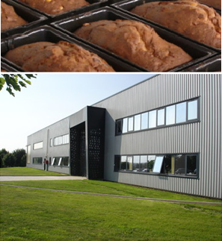
Le support de l'étude est une ligne de production de gâteaux tranchés de 250g ou 300g, située dans l’entreprise « LANGEPRO ».
Les gâteaux tranchés sont produits pour la grande distribution avec un débit horaire pouvant atteindre 1080kg/h pour les gâteaux de 250g et 1178kg/h pour les gâteaux de 300g.

Les gâteaux sont ensuite refroidis dans une enceinte réfrigérée en étant transportés par un convoyeur de même longueur que le four. Les gâteaux y font plusieurs passages pour y rester environ 3 fois le temps de cuisson.

Deux raisons à cette nécessité de refroidissement :

- Les gâteaux sortent du four à une température d’environ 100°C et doivent être refroidis à une température d’environ 20°C pour être tranchés sans être détériorés esthétiquement.
- L’emballage des gâteaux tranchés se fait sur un produit refroidi pour éviter toute création de condensation dans l’emballage pouvant entraîner une altération prématurée du produit.

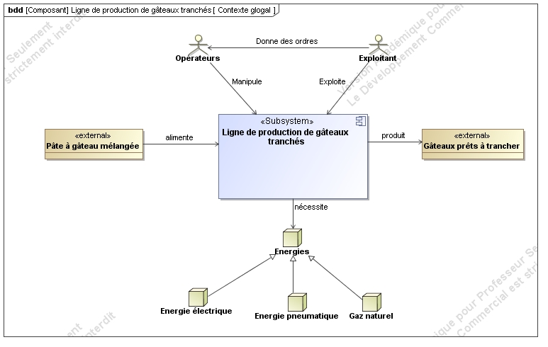

Schéma de la ligne de production de gâteaux tranchés

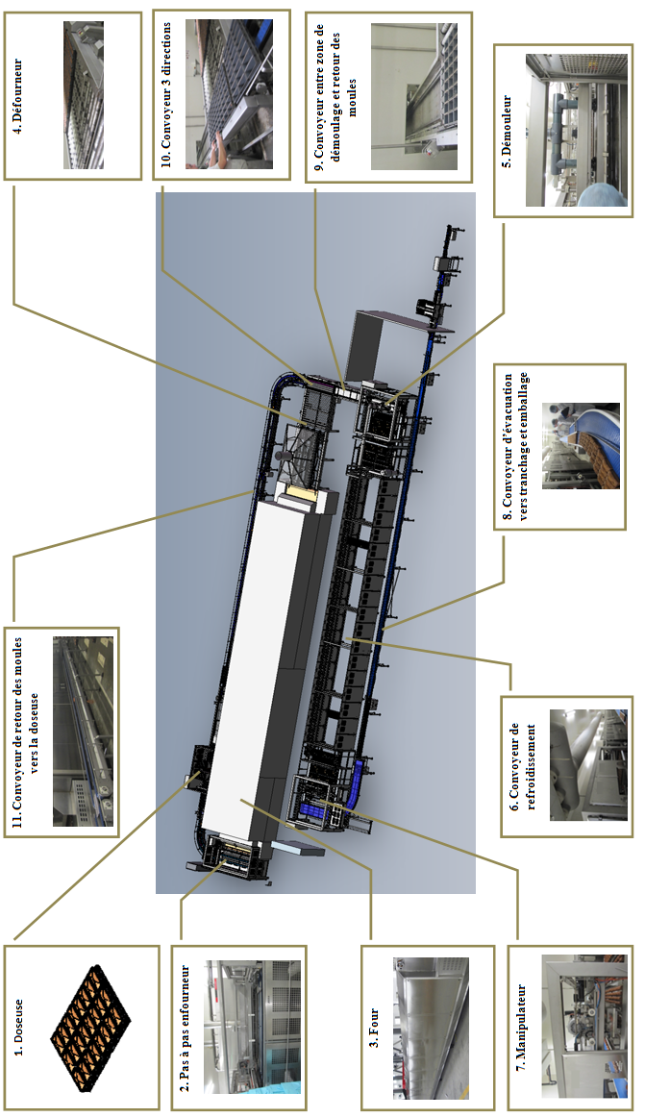

Problématique de l’étude

Mise en situation
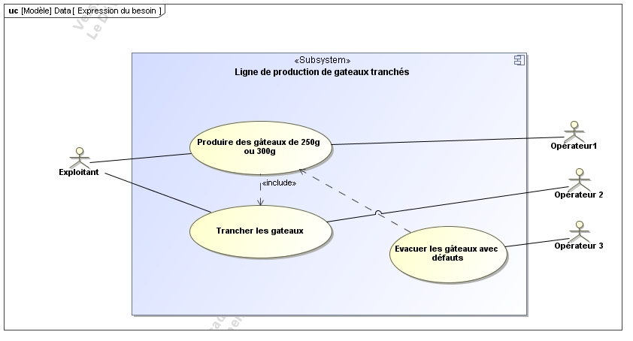
Problématique : Perte de produit et de productivité.
Les cas « Evacuation des moules en sortie de démoulage » et « convoyage et préhension du produit en zone de refroidissement » posent des problèmes. En effet, on enregistre beaucoup de pertes de produits.
Vous allez repérer et identifier les solutions technologiques retenues en vue de diminuer la perte de produits et augmenter la productivité sur la ligne de production de gâteaux tranchés.
L’analyse des flux a mis en évidence deux zones posant problème sur la ligne de production. La carte mentale ci-dessous présente les points étudiés dans le sujet.
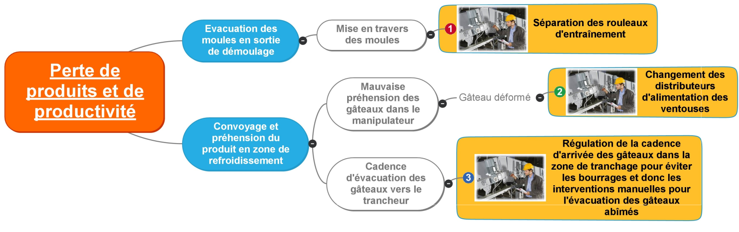
Compétences abordées :

C23: Identifier et caractériser la chaîne d'énergie.

C24: Identifier et caractériser la chaîne d'information.

Présentation du process 1/3

La ligne de production de gâteaux tranchés produit des gâteaux de 250g ou 300g.

Le schéma de la ligne de production de gâteaux tranchés (DP2) permet de faciliter la compréhension des étapes suivantes.

La réalisation de ces gâteaux tranchés passe par plusieurs étapes:

Etape 1 |  | La pâte à gâteaux mélangée est dosée par 250g ou 300g dans des plaques moules de 24 gâteaux (8x3) par la « doseuse (1) ».
Etape 2 |  | Les plaques moules de 24 gâteaux sont rassemblées par largeur de 4 avant d’être enfournées par le « pas à pas enfourneur (2) ».
Etape 3 |  | Les gâteaux sont cuits pendant 44 minutes dans le « four (3) » à gaz ayant une capacité de 120 plaques moules de 24 gâteaux soit 2880 gâteaux. Le débit horaire du four est de 1080kg/heure pour les gâteaux de 250g et de 1178kg/heure pour les gâteaux de 300g.
Etape 4 | 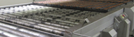 | Les plaques moules de 24 gâteaux cuits sont sorties du four par rangées de 4 par le « défourneur (4) ».

Présentation du process 2/3

Etape 5 | 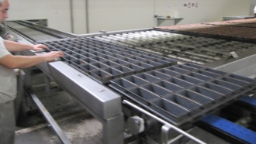 | Les 4 plaques moules de 24 gâteaux cuits sont emmenées vers le « démouleur (5) » par le « convoyeur 3 directions (10) » et le « convoyeur entre zone de démoulage et retour des moules (9) ».
Etape 6 | 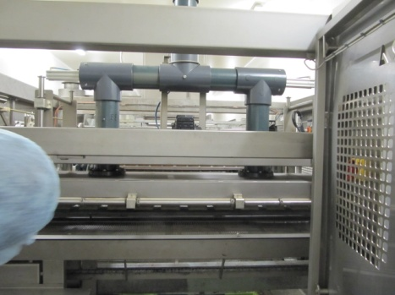 | Les 96 gâteaux sont démoulés des 4 plaques moules en deux fois, par 48 (soit 4 rangées de 12 gâteaux), pour être déposés sur 2 grilles appelées balancelles par le « démouleur (5) ». Chaque grille balancelle contient donc 48 gâteaux. Le démoulage s’effectue par aspiration des gâteaux.  Ci-dessous la représentation d’une grille balancelle contenant 48 gâteaux.
Etape 6’ | 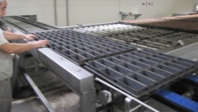 | Les 4 plaques moules vides sont ensuite convoyées du « démouleur (5) » vers la « doseuse (1) » en repassant dans l’autre sens par le « convoyeur entre zone de démoulage et retour des moules (9) » puis par le « convoyeur 3 directions (10) » et enfin par le « convoyeur de retour des moules vers la doseuse (11) ».

Présentation du process 3/3

Etape 7 | 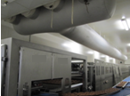 | Les grilles balancelles portant les 48 gâteaux passent ensuite dans le « convoyeur de refroidissement (6) » pour que les gâteaux y soient refroidis pour pouvoir être tranchés. Le temps de refroidissement doit être égal à 3 fois le temps de cuisson.
Etape 8 | 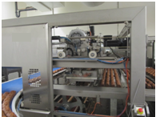 | Les 48 gâteaux se trouvant sur une balancelle en sortie de « convoyeur de refroidissement (6) » sont déplacés sur le « convoyeur d’évacuation vers tranchage et emballage (8) ». Ce transfert s’effectue par rang de 12 gâteaux à l’aide de la rampe d’aspiration située sur le « manipulateur (7) ».
Etape 9 | 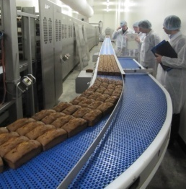 | Les 4 rangées de 12 gâteaux sont transférées sur le « convoyeur d’évacuation vers tranchage et emballage (8) ».

La zone de tranchage et d’emballage n’est pas détaillée dans cette présentation.

BREVET DE TECHNICIEN SUPÉRIEUR

maintenance des systÈmes

Option : Systèmes de production

Session 2016

U 42 : Analyse des solutions technologiques

Durée : 4 heures – Coefficient : 4

QUESTIONNAIRE

Ce dossier contient les documents Q1 à Q9
Nous allons étudier les solutions technologiques retenues pour répondre aux exigences 1.4, 1.5, 1.6, 1.9 et 1.10 occasionnant des défaillances de production. (Voir DT1)
Il apparaît des pertes de produit, le dispositif d’évacuation des moules en sortie du défourneur serait incriminé, ainsi que le dispositif de préhension du produit et le dispositif de convoyage en zone de refroidissement.
On se propose de réaliser une analyse fonctionnelle et structurelle afin d’identifier les solutions technologiques et d’optimiser la productivité.

1 | PARTIE 1 : DEFOURNEUR ET DEMOULEUR
 |  | Durée conseillée : 2h

Problématique 1 : On se propose de faire un focus sur le défourneur-démouleur dans le but d’améliorer la productivité.

Q1.1 | Document à consulter : DT 4 | Répondre sur DR 1

A partir du schéma « 1er train rouleaux sortie four » sur DT4, identifier les fonctions : "alimenter", "distribuer" et "convertir" dans la chaîne d'énergie.
Pour chacune des fonctions « distribuer » et « convertir », indiquer les désignations et les repères des composants qui réalisent ces fonctions. Pour la fonction "alimenter", indiquer uniquement le type de réseau.

Q1.2 | Documents à consulter : DT 2 à DT 5 | Répondre sur DR 1

A partir des schémas: DT2 à DT5, compléter le tableau sur le DR1.

L'automate "M340" permet d'échanger avec les variateurs de vitesse et les servo-variateurs, via le bus de terrain "CANopen ".
Le réseau Ethernet TCP/IP permet de communiquer sur le réseau informatique de l'entreprise "LANGEPRO".

Q1.3 | Documents à consulter : DT 2 à DT 6 | Répondre sur DR 2

A partir des schémas électriques : DT2, DT3, DT4, DT5 et du DT6 :
- Compléter avec des traits pointillés les liaisons entre les appareils communiquant en bus « CANopen ».
- Compléter avec des traits forts les liaisons Ethernet TCP/IP.
- Donner les repères et/ou les numéros de folios des composants suivants: le switch 5 ports, les variateurs de vitesse, les servo-variateurs et la résistance de fin de ligne.
- A partir des adresses IP : Pc de supervision, automate M340, IHM et routeur ADSL et en s'aidant du DT6, déduire la classe du réseau.
- Compléter les masques de sous-réseaux de ces éléments afin qu'ils puissent communiquer entre eux.

Lorsqu’un opérateur souhaite modifier un paramètre (exemple cadence de production), il le fait sur un des pupitres de contrôle (IHM). La modification sera ainsi faite dans l’automate. Le réseau entre ces équipements permet cet échange d’information.

Q1.4 | Documents à consulter : DT6 et DR 2 | Répondre sur DR 3

En vous aidant des documents DT6 et DR2, donner les adresses réseau de l'IHM et de l'automate "M340", en effectuant un masquage bit à bit.
Justifier que l’automate M340 et l'IHM peuvent communiquer ensemble.

L’entreprise "LANGEPRO" a fait le choix d’une adresse de classe B. Ce choix s’est fait il y a 2 ans suite à l’intégration de plusieurs nouveaux équipements dans l’entreprise, amenant à un total de 310.

Q1.5 | Documents à consulter : DT6 et DR 2 | Répondre sur feuille de copie

En s’aidant des documents DT6 et DR2, justifier ce choix en le comparant au précédent réseau qui était de classe C.

Le mot de commande "DRIVECOM" permet à l'automate "M340" d'échanger avec les variateurs de vitesse « ATV312 », via le bus "CANopen".

Les valeurs suivantes sont paramétrées dans le variateur afin d’obtenir les fonctionnements suivants:

Code CMDD | Valeurs | Fonctionnement du variateur désiré
Valeur 1 | 16#000F | Commande moteur sens avant
Valeur 2 | 16#200F | Voir question Q1.7

Nota: 16# indique une écriture en hexadécimal.

Q1.6 | Document à consulter : DT 7 | Répondre sur DR 3

Traduire en binaire les 2 valeurs programmées 000F et 200F, pour cela compléter le DR3.
Nota :
L’écriture en binaire se fait sur 16 bits.
Le bit 0 est le bit de poids faible.

Q1.7 | Document à consulter : DT 7 | Répondre sur DR 3

En analysant les 2 mots, quel est le bit qui change d’état entre 16#000F et 16#200F ?
Entourer le bit sur le DR3.
En utilisant l’extrait du tableau de variables "DRIVECOM" (DT7), indiquer le changement apporté par le paramétrage n°2. Répondre sur le DR3.

Le moteur convoyeur "2ième train rouleaux sortie four" (voir DT8) ne peut pas être alimenté en même temps que le convoyeur avec chaîne à taquets "transfert démouleur", cela entraîne la mise en travers de plaques et donc des arrêts intempestifs.
Le service maintenance a décidé de séparer en deux parties le convoyeur "2ième train rouleaux sortie four".
Le nouveau convoyeur à rouleaux appelé "3ième train rouleaux sortie four" sera entrainé selon la chaîne et le schéma cinématique suivants :
REDUCTEUR 2
REDUCTEUR 1
MOTEUR M8
CONVOYEUR: "3ième train rouleaux sortie four"

N_{conv} = 116tr/min
C_{conv} = 25,2N.m
P_{conv} = ?

η₁ = 0,934
r₁ = $\frac{Nint.}{ Nm}$ = $\frac{Z4}{Z3}$ = $\frac{1}{8}$
η₂ = 0,91
r₂ = ?

N_{m} = ?
P_{m} = ?

Chaîne cinématique

Z₁ = 27 dents
Réducteur 1
Z₄
CONVOYEUR
MOTEUR M8

Réducteur 2

Z₃
Z₂ = 18 dents
Arbre intermédiaire
Schéma cinématique

Q1.8 | Répondre sur feuille de copie

Identifier le nom des transmissions des réducteurs 1 et 2 ?
Q1.9 | Répondre sur feuille de copie

Identifier le nom de la liaison qui est représentée 3 fois sur le schéma cinématique ?

Q1.10 | Répondre sur feuille de copie

Justifier que la puissance P_{conv} nécessaire au convoyeur en fonctionnement nominal est 306W.

Q1.11 | Répondre sur feuille de copie

Sachant que le réducteur de vitesse 1 à un rendement égal à 93,4% et le rendement du réducteur 2 est égal à 91%, justifier que la puissance P_{m} du moteur M8, nécessaire en entrée du réducteur 1 pour entraîner le convoyeur au point nominal, est de 360W.
Q1.12 | Répondre sur feuille de copie

Sachant que sur le réducteur 2, le pignon 1 comporte 27 dents, le pignon 2 comporte 18 dents et que le rapport de réduction du réducteur 1 est 1/8, justifier que la vitesse du moteur pour entraîner le convoyeur à sa vitesse nominale est 1392tr/min.

Q1.13 | Document à consulter : DT8 | Répondre sur DR 4

En vous aidant du flux des plaques du défourneur (DT8) et du diagramme d'activité sysML (DR4), compléter le chronogramme de fonctionnement des moteurs: M6, M8, M1+, M1- et M10.
Nota : Lorsque des plaques sont en butée (B7 à B10), le convoyeur à rouleaux (M8) doit fonctionner pour les maintenir en butée.
Q1.14 | Documents à consulter : DT8 et DT9 | Répondre sur feuille de copie

A l'aide de la documentation constructeur (DT9), expliquer à quoi correspond la borne LI1 du variateur de vitesse "VAR8" représentée sur le schéma du DT9 ?
Sachant que le variateur "VAR8" alimente le nouveau moteur M8 du convoyeur "3ième train rouleaux sortie four" (DT8), expliquer pourquoi la borne LI2 n'est pas connectée ?
Donner le nom du composant R1 représenté sur le schéma DT9. Indiquer sa fonction.

Nota: LI2 est affecté au sens arrière du variateur.

Suite à la modification du convoyeur "2ième train rouleaux sortie four", le service maintenance a installé un nouveau capteur de type TOR : B17 (capteur barrage démouleur). [Voir DT8]
Q1.15 | Document à consulter : DT10 | Répondre sur feuille de copie

Identifier les entrées et/ou sorties de l'API (DT10) sur lesquelles nous pourrions brancher le nouveau capteur B17.

2 | PARTIE 2 : ETUDE DU MANIPULATEUR DE GATEAUX
 |  | Durée conseillée : 1h15

Problématique 2 : On se propose de faire un focus sur le manipulateur de gâteaux afin de diminuer la perte de produit.
Dans un deuxième temps nous étudierons les solutions envisageables pour renforcer la sécurité car le temps pour atteindre un arrêt d’urgence est trop long.
Q2.1 | Document à consulter : DT 11 | Répondre sur feuille de copie

A partir de la documentation technique DT 11, identifier dans la chaîne d'énergie le nom et le repère du composant permettant le fonctionnement du dispositif d'aspiration des gâteaux.

Q2.2 | Document à consulter : DT 11 | Répondre sur feuille de copie

Sachant que le réseau d'alimentation est 230/400V, justifier le couplage du moteur M5 situé sur le DT11.

Q2.3 | Document à consulter : DT 11 | Répondre sur feuille de copie

Sachant que le rendement du moteur M5 est de 82% et que le facteur de puissance est de 0,88, justifier que la valeur de réglage de la protection thermique du variateur (VAR5) est réglée est à 4,4A.

Q2.4 | Documents à consulter : DT 7 et DT 11 | Répondre sur feuille de copie

A partir de la documentation technique du variateur VAR5 (DT7), critiquer le choix du calibre du disjoncteur Q231 situé sur le schéma du DT 11 (folio 23).

Le taux de perte de gâteaux est jugé trop important par le service production, car si ces derniers sont mal positionnés dans la rangée, la dépression sur la rampe de 12 ventouses est insuffisante et la rangée de gâteaux est entièrement perdue.
Le service maintenance souhaite changer tous les distributeurs d'aspiration actuels par des distributeurs de série ZP2V.

Q2.5 | Répondre sur DR 5

Identifier sur le DR5, le nom des composants encadrés sur les nouveaux distributeurs de série ZP2V.

Q2.6 | Document à consulter : DR 5 | Répondre sur feuille de copie

Expliquer comment les distributeurs de série ZP2V permettent d'aspirer la rangée de gâteaux, même si ou un plusieurs gâteaux sont manquants sur la rangée ?

Conclure quant à l'amélioration de productivité.

Actuellement le temps pour atteindre un arrêt d’urgence est trop long.
Plusieurs solutions sont envisageables pour renforcer la sécurité et rendre ce temps d’attente compatible avec la norme.
Le module de sécurité qui protège le tapis transportant les gâteaux est de catégorie 4.
La longueur du tapis est de 22,55m.
La gravité de blessure est legère, la fréquence/durée d'exposition au phénomène dangereux est fréquente et la possibilité d'évitement du phénomène dangereux peux être facilement évitée.

Q2.7 | Document à consulter : DT 12 | Répondre sur DR 5

A l'aide de l’extrait de la norme EN ISO 13849 (DT 12), vérifier en s'aidant des éléments ci-dessus que le niveau de performance requis (PLr : b) correspond aux risques présents sur la machine, pour cela cocher les cases correspondantes du DR5.

Le schéma de sécurité adapté a été analysé par le logiciel "Sistema". Ce logiciel permet de vérifier le niveau de performance atteint en fonction de l’architecture d’assemblage des composants de sécurité.
Le niveau de performance atteint selon le logiciel est PL c, avec PFHd(1/h) = 1,14.10⁻⁶.
Nota: PFH (1/h) : Probabilité de défaillance dangereuse par heure.

Résultats issus du logiciel "Sistema"

Q2.8 | Document à consulter : DT 12 | Répondre sur DR5

A l’aide de l’extrait de norme EN ISO 13849 (DT12), vérifier que le fait d’avoir PFHd (1/h) = 1,14.10⁻⁶ correspond bien à un PL de c.

Q2.9 | Document à consulter : DT 12 | Répondre sur feuille de copie

Selon l’extrait de la norme EN ISO 13849 (DT12), critiquer la catégorie utilisée par rapport au niveau de performance requis (PLr : b)

Q2.10 | Répondre sur DR6

La protection du circuit de commande est de catégorie 4, c'est à dire qu'il y a autocontrôle et redondance sur les entrées et les sorties.

Sur DR6, entourer les éléments qui assurent:

- l'autocontrôle, en vert

- la redondance sur les sorties, en noir

Le service maintenance a deux choix de coupure à sa disposition : un arrêt d'urgence par câble ou par bouton poussoir.

Q2.11 | Document à consulter : DT 12 | Répondre sur feuille de copie

D'après la documentation DT12, justifier pourquoi le service maintenance a choisi un arrêt d'urgence par câble au lieu de bouton poussoir d'arrêt d'urgence ?

3 | PARTIE 3 : REGULATION DE LA CADENCE D’ARRIVEE DES GATEAUX
 |  | Durée conseillée : 45min

Problématique 3 : On se propose de faire un focus sur les convoyeurs en sortie du manipulateur, dans la zone de refroidissement, afin de diminuer la perte de produit.
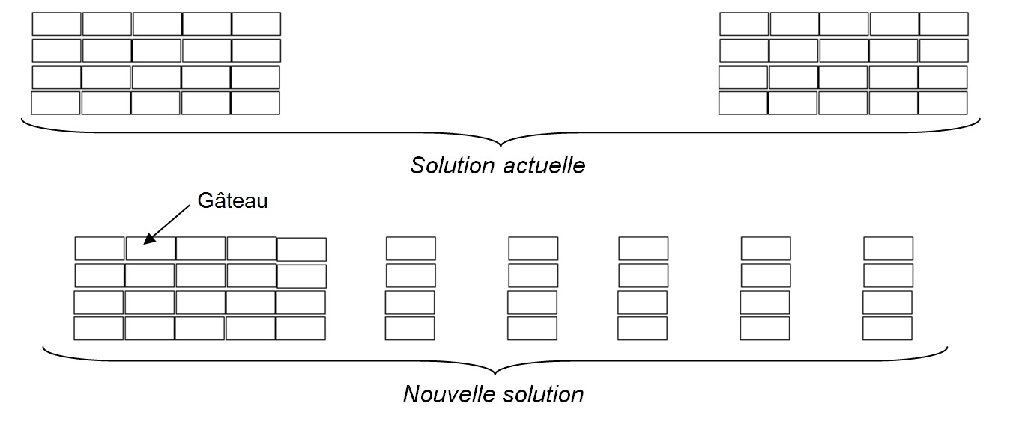
Le vérin V9 (voir DT 13) permet de réaligner les gâteaux car le convoyeur "module de transfert" est en courbe.
Q3.1 | Documents à consulter : DT 13 | Répondre sur DR 7

Identifier le nom des 3 composants entourés sur le schéma pneumatique (DR7).

Q3.2 | Document à consulter : DT 13 | Répondre sur feuille de copie

Identifier les noms des éléments repérés sur DT13 : SIL1, V9, REG1 et EV9.

Q3.3 | Document à consulter : DT 13 | Répondre sur DR 7

Représenter les distributeurs et le vérin V9 dans les positions qu’ils occupent quand le vérin "réaligneur" V9 est sorti et l'électrovanne injection (EV6) n'est pas alimentée.
Surligner en rouge sur le schéma pneumatique (DR7), les canalisations sous pression et en bleu les canalisations d'échappement.

Le service maintenance souhaite accelérer la vitesse du convoyeur "accélerateur" par rapport au convoyeur "module de transfert", dans le but de séparer les gâteaux.(voir DT13)
Les 2 convoyeurs sont alimentés par des variateurs de vitesse.
La fréquence du variateur alimentant le moteur convoyeur "accélerateur" est actuellement réglée à une fréquence de 30Hz, qui correspond à une vitesse de rotation de 900tr/min.
La fréquence du variateur de vitesse alimentant le moteur convoyeur "module de transfert" doit être modifiée et réglée à une fréquence de 40Hz avec une accéleration et décélération de 3s.

Q3.4 | Document à consulter : DT 13 et DT14 | Répondre sur feuille de copie

Justifier que la fréquence de rotation du moteur entrainant le convoyeur "module de transfert" est d'environ 1200 tr/min.

Q3.5 | Document à consulter : DT14 | Répondre sur feuille de copie

A partir du DT14, donner les codes correspondants:
* à la fréquence du moteur à la référence maximum,
* au temps d'accélération,
* au temps de décélération.

BREVET DE TECHNICIEN SUPÉRIEUR

maintenance des systÈmes

Option : Systèmes de production

Session 2016

U 42 : Analyse des solutions technologiques

Durée : 4 heures – Coefficient : 4

DOCUMENTS REPONSES

Ce dossier contient les documents DR1 à DR7
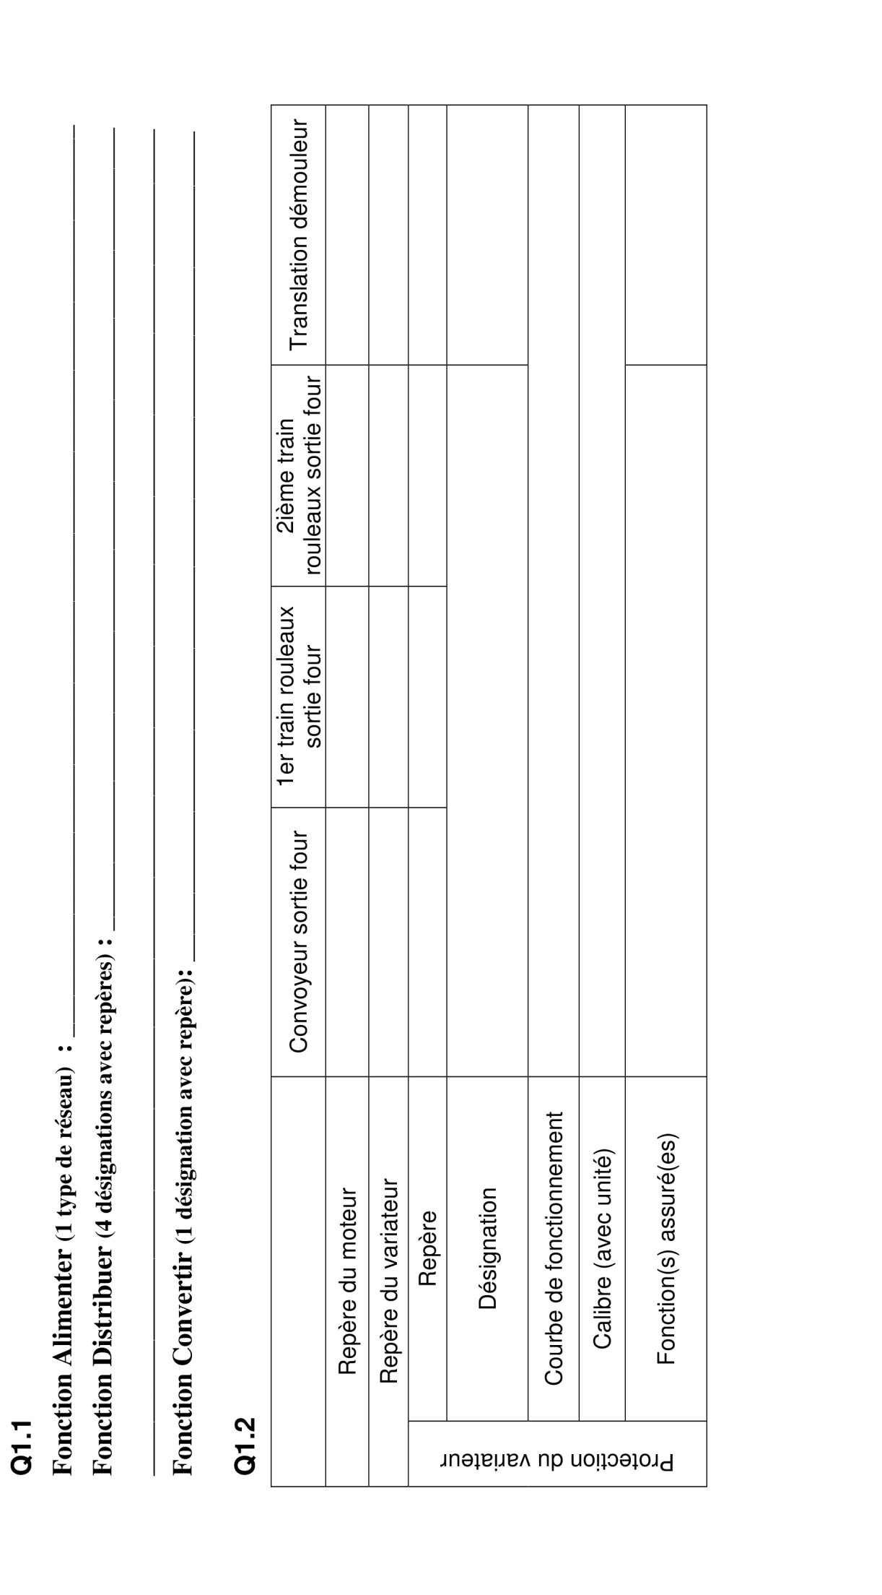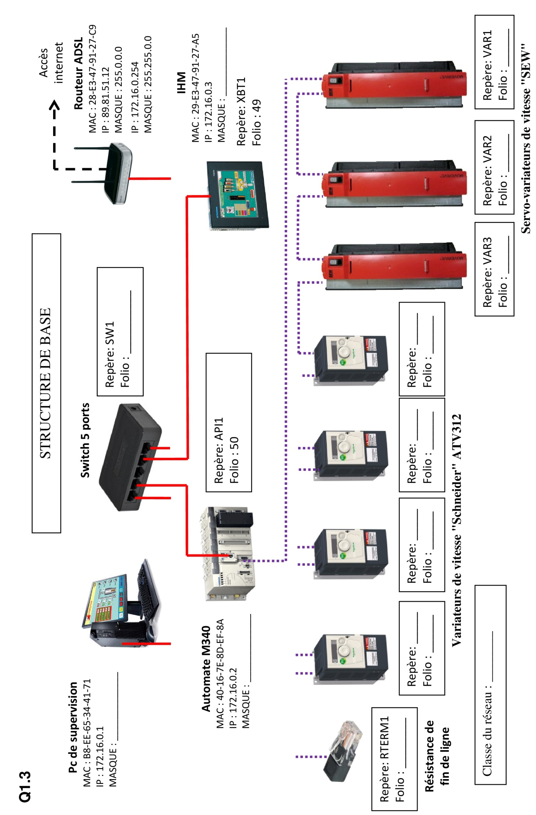
Q1.4
Adresse IP de l'IHM: | ____________________
Masque: | ____________________
Adresse du réseau: | ____________________

Adresse IP de l'automate M340: | ____________________
Masque: | ____________________
Adresse du réseau: | ____________________

Justification : Dans cet exemple les 2 appareils peuvent communiquer ensemble car elles sont sur la même adresse réseau (172.16.0.0)

Q1.6 et Q1.7

000F
Bit  15 | Bit 14 | Bit 13 | Bit 12 | Bit 11 | Bit 10 | Bit 9 | Bit 8 | Bit 7 | Bit 6 | Bit 5 | Bit 4 | Bit 3 | Bit 2 | Bit 1 | Bit 0

200F
Bit  15 | Bit 14 | Bit 13 | Bit 12 | Bit 11 | Bit 10 | Bit 9 | Bit 8 | Bit 7 | Bit 6 | Bit 5 | Bit 4 | Bit 3 | Bit 2 | Bit 1 | Bit 0

Correspondance du bit qui change d’état : _______________________________________

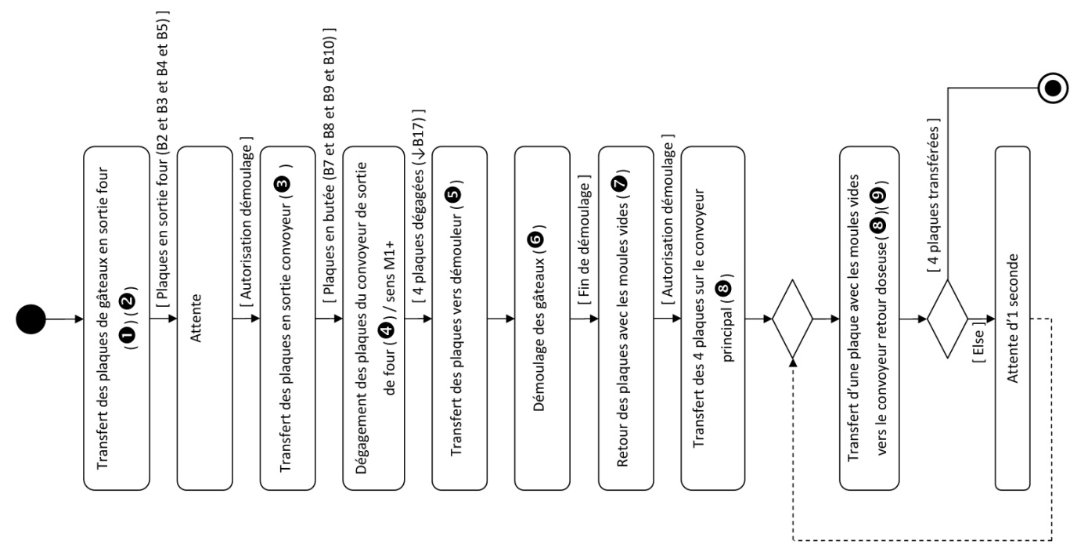
Transfert 4 plaques
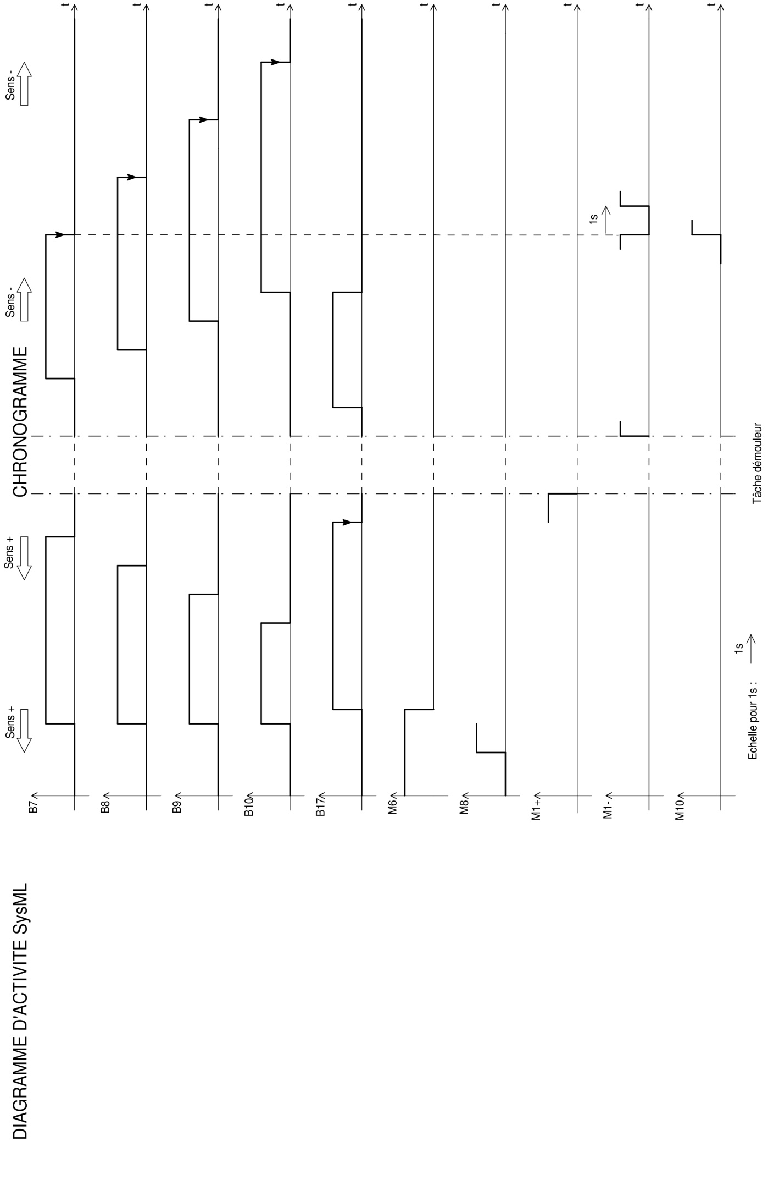
Q1.13
Transfert 4 plaques
Transfert 4 plaques
Lorsque des plaques sont en butée (B7 à B10), le convoyeur à rouleaux (M8) doit fonctionner pour les maintenir en butée.

Q2.5
Symbole générateur de vide
Distributeur de série "ZP2V"
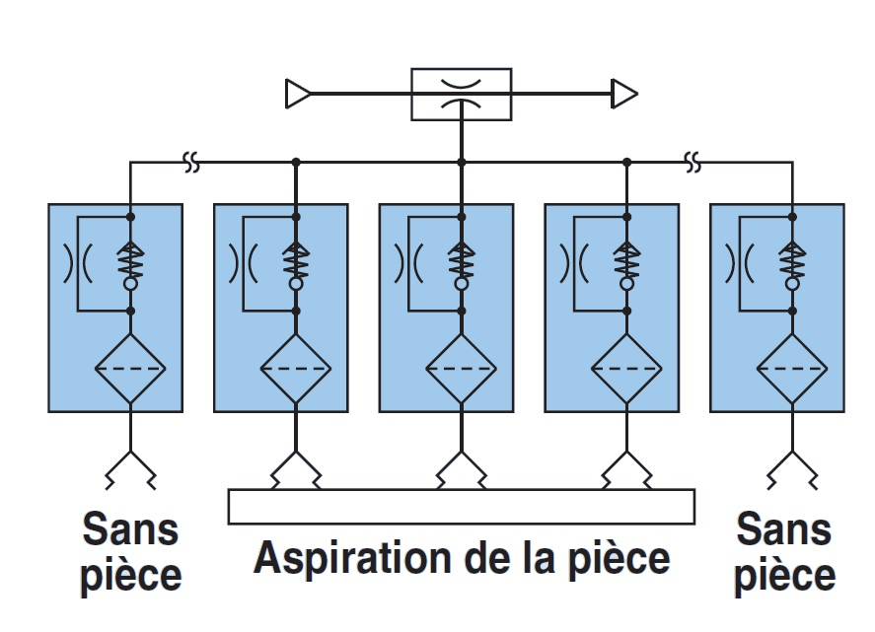

Sans pièce
Aspiration de la pièce

Sans pièce
Schéma explicatif du constructeur

Q2.7

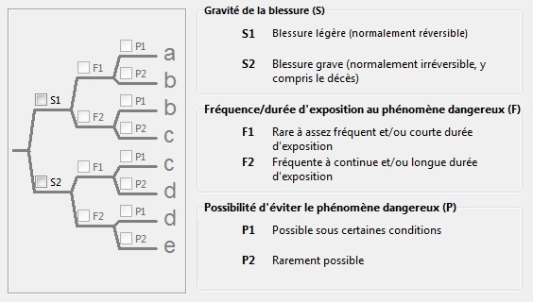
PLr

Q2.8
Vérification :

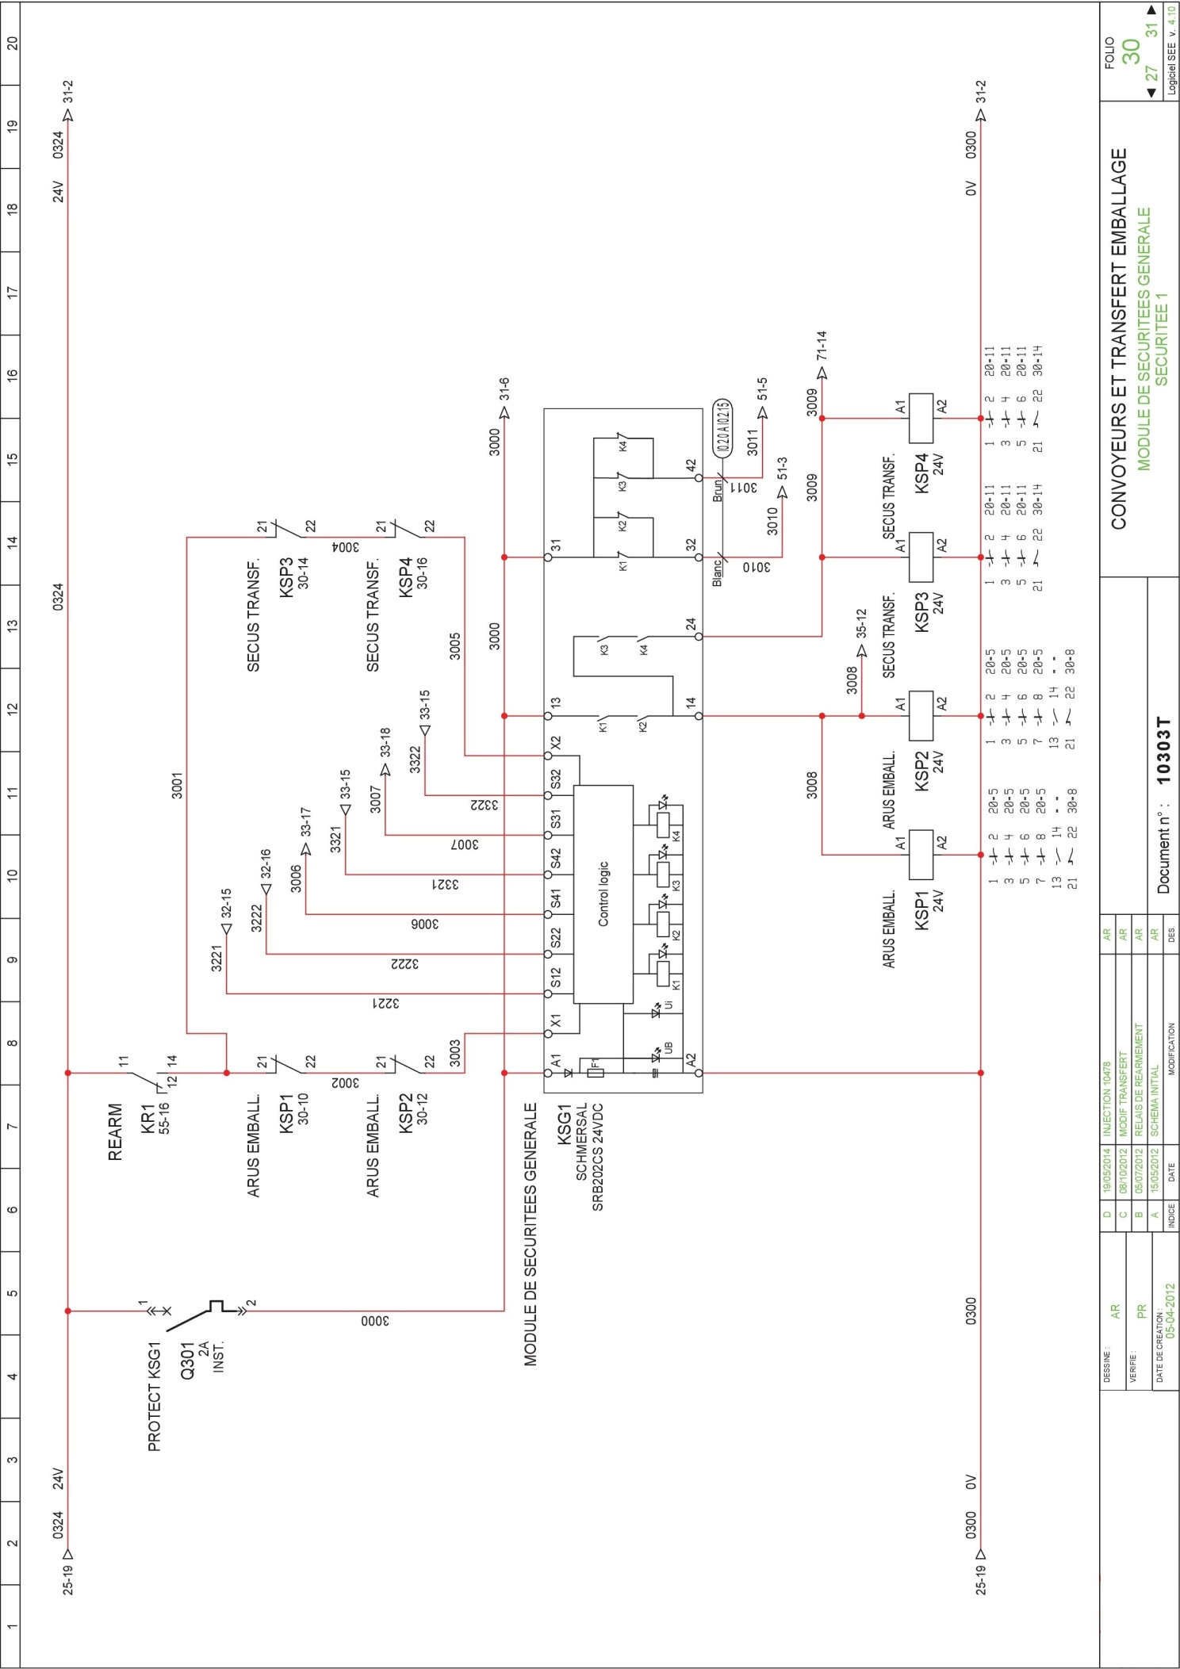
Q2.10
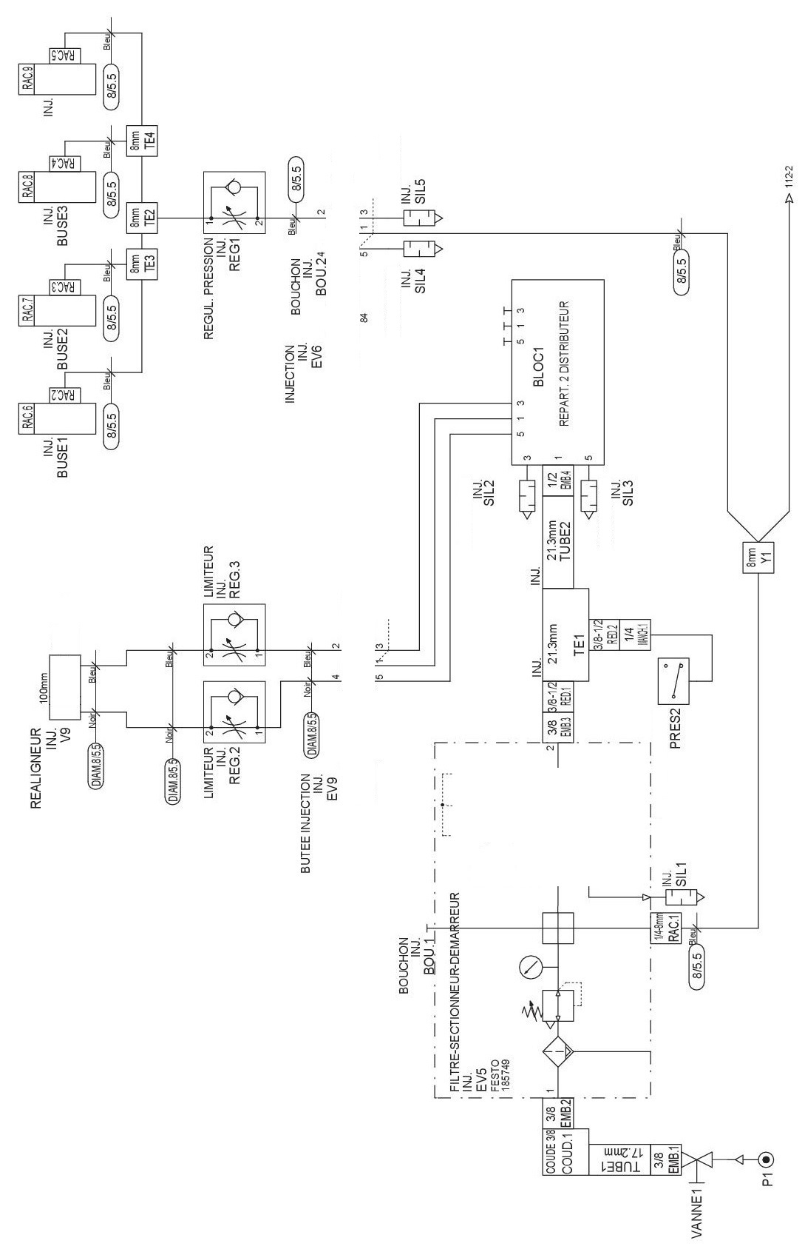
ZONE A COMPLETER
Q3.1 et Q3.3

Question 3.1

ZONES A COMPLETER

BREVET DE TECHNICIEN SUPÉRIEUR

maintenance des systÈmes

Option : Systèmes de production

Session 2016

U 42 : Analyse des solutions technologiques

Durée : 4 heures – Coefficient : 4

DOCUMENTS TECHNIQUES

Ce dossier contient les documents DT1 à DT14
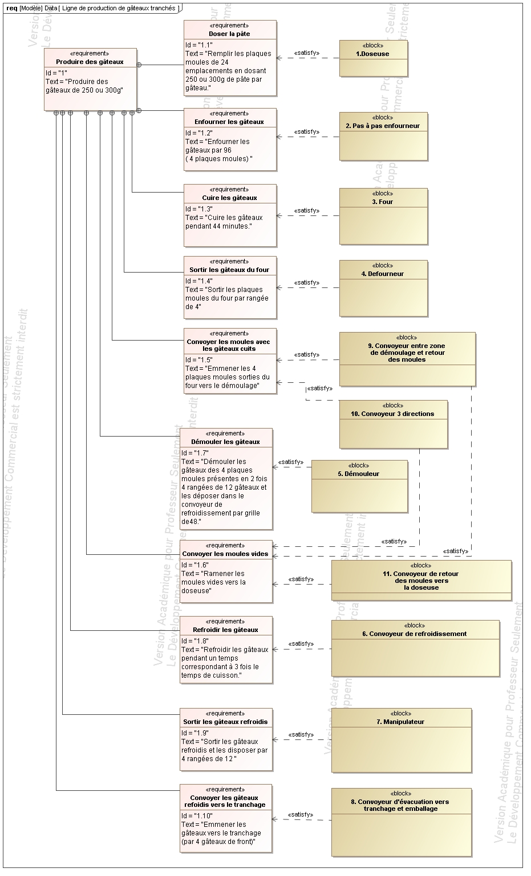
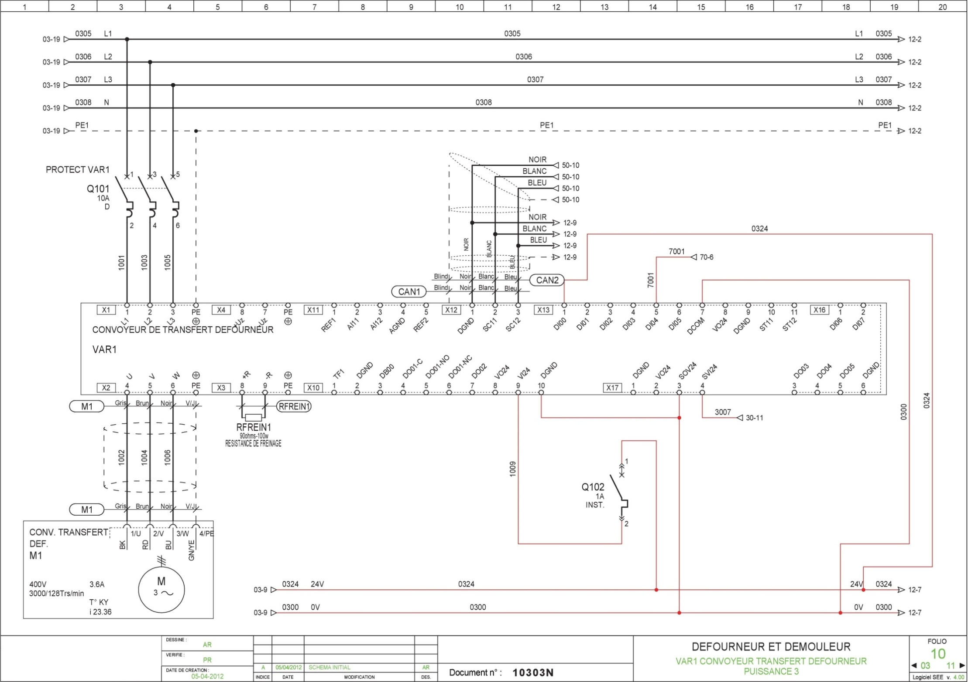
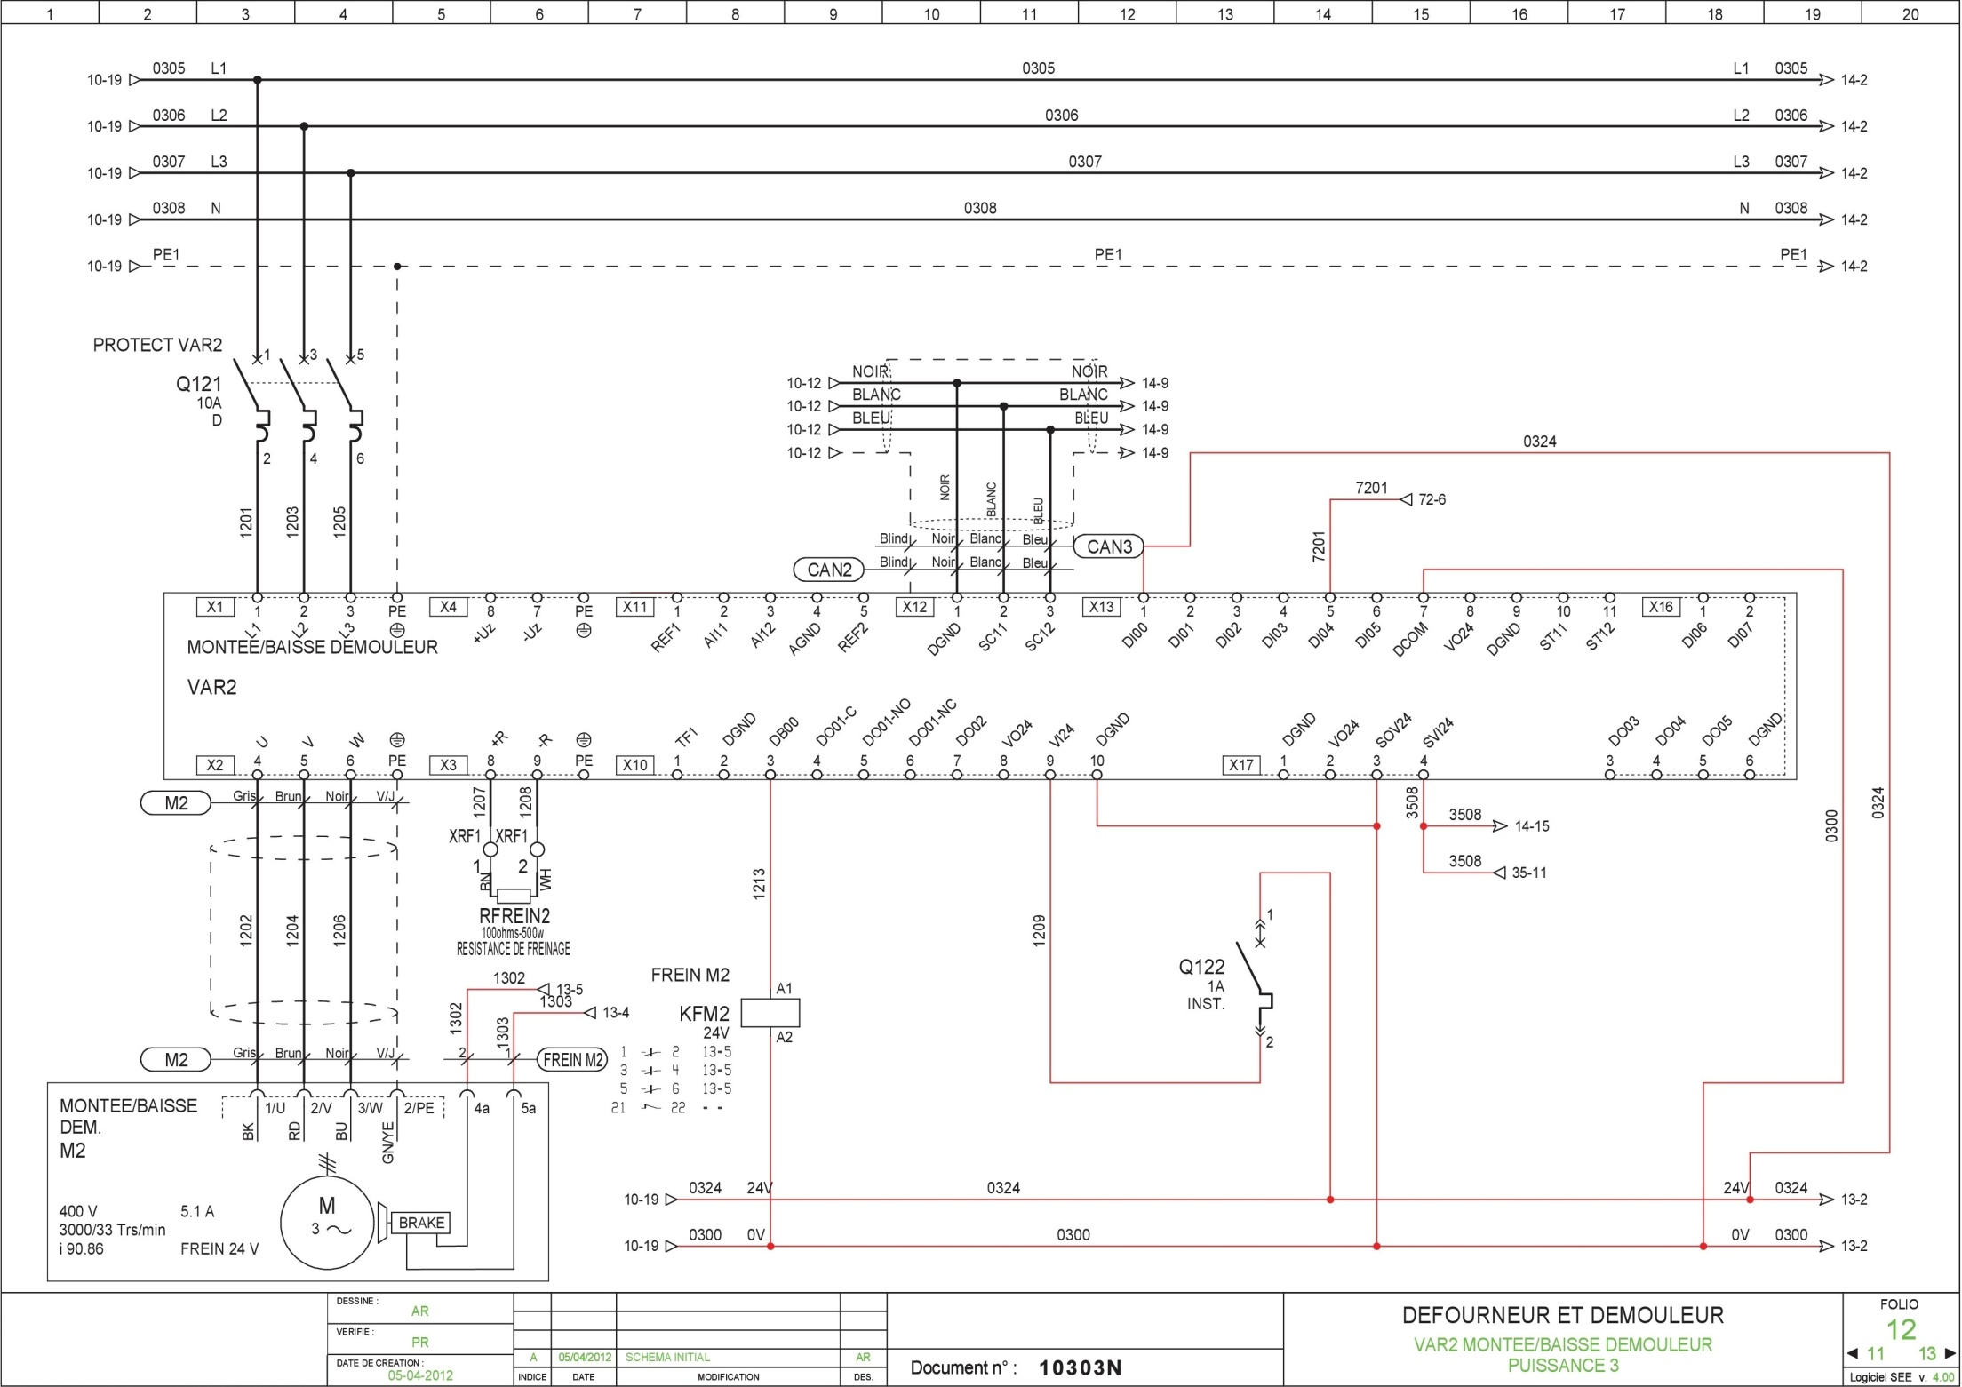
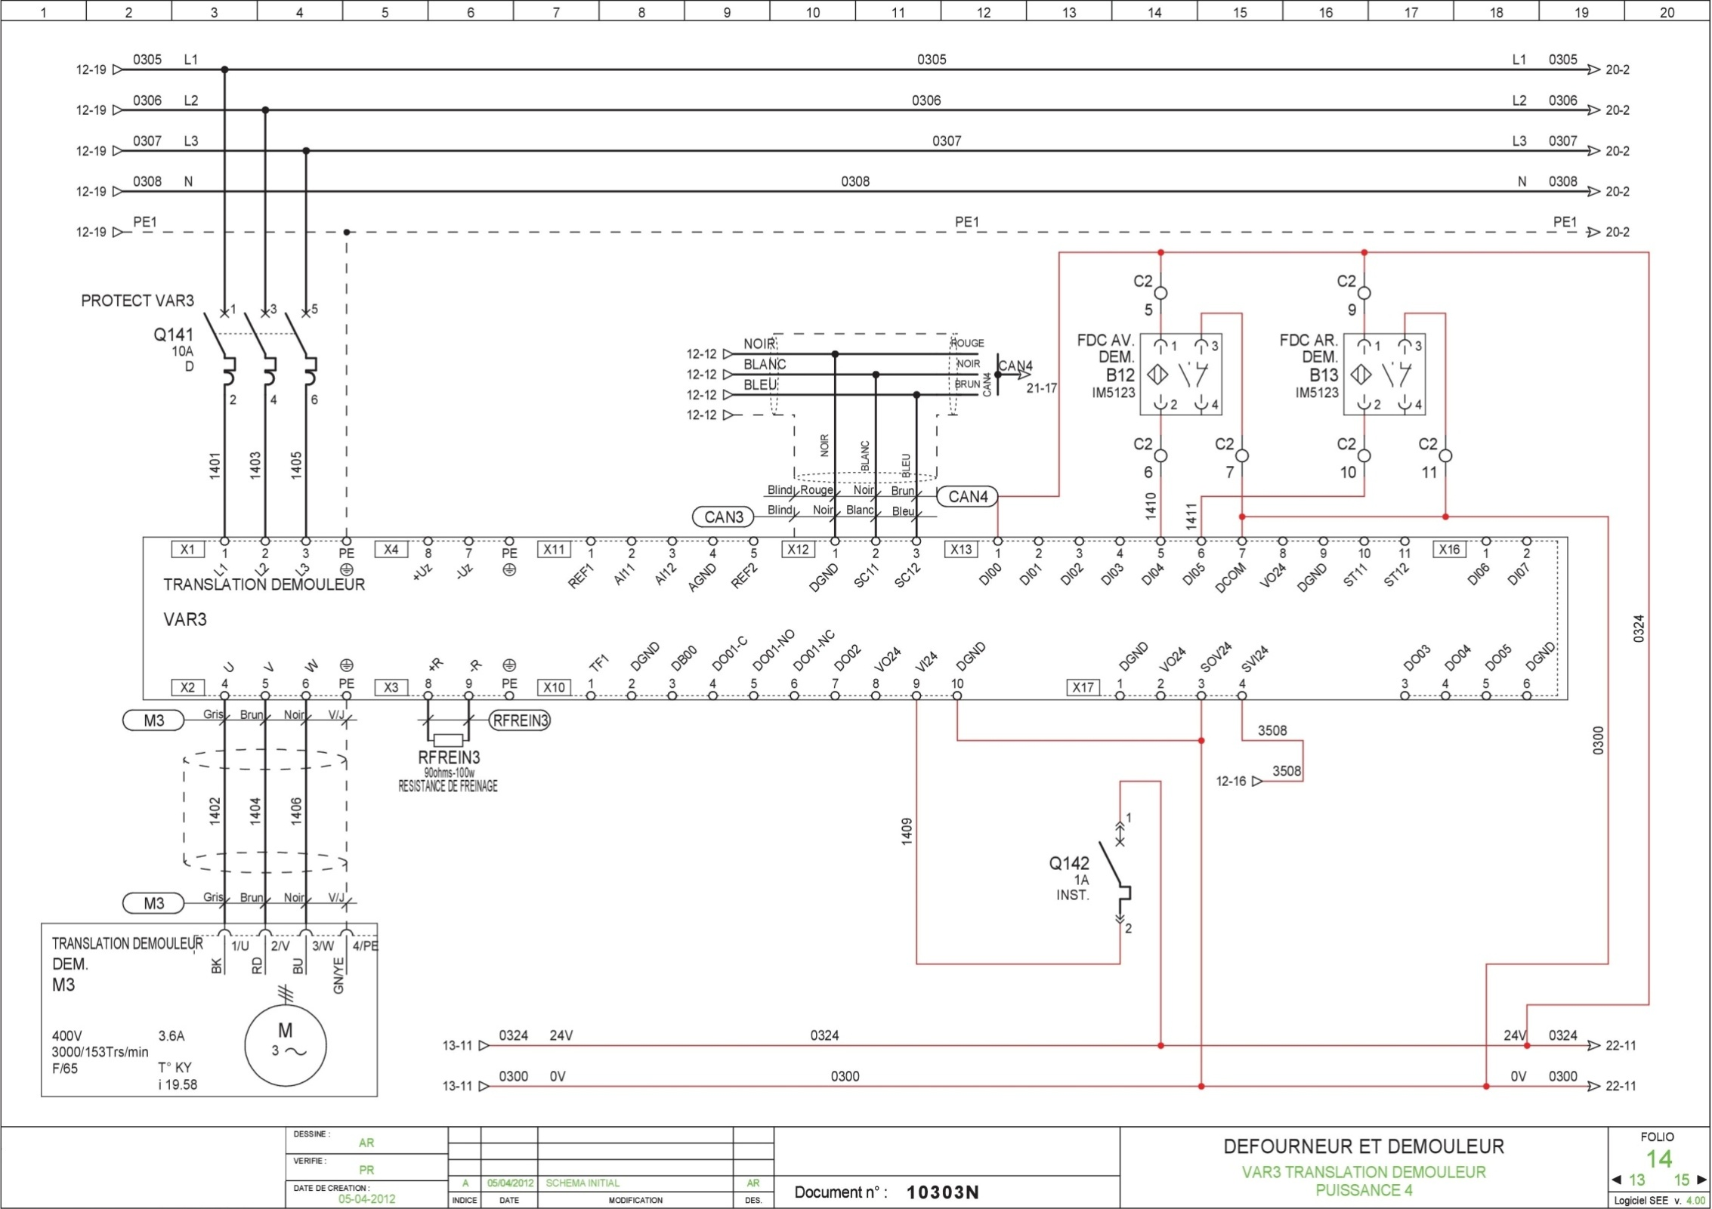
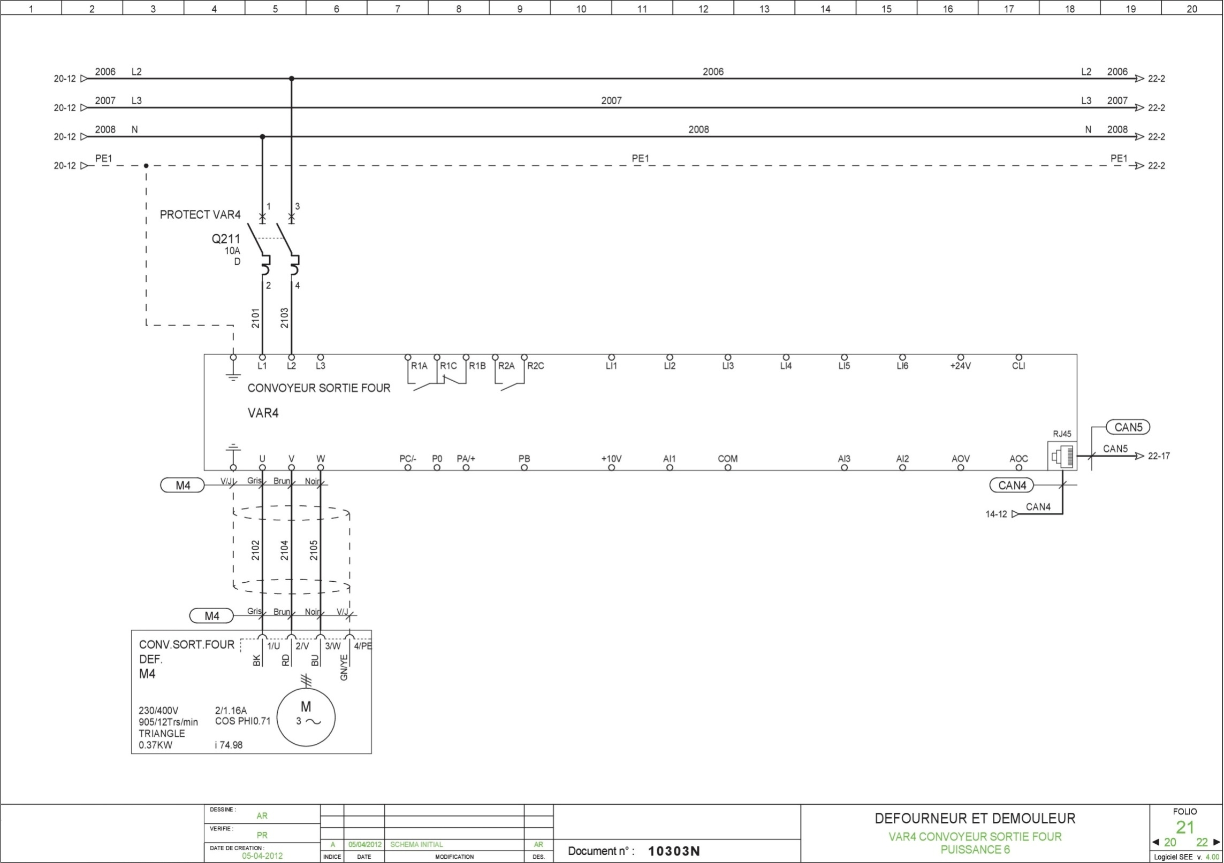
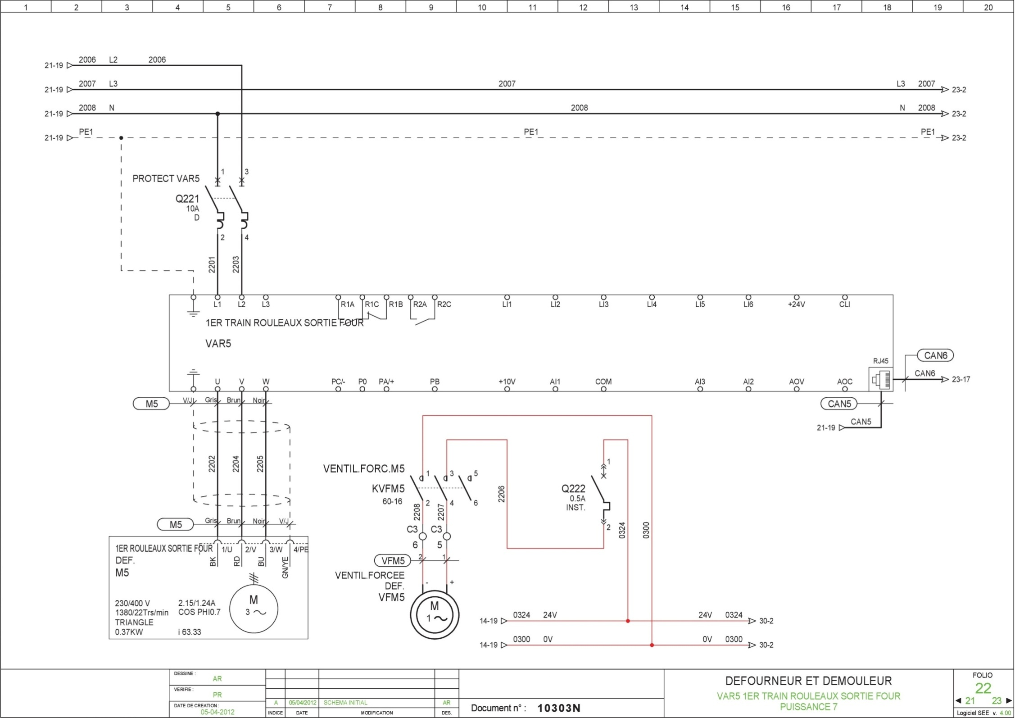
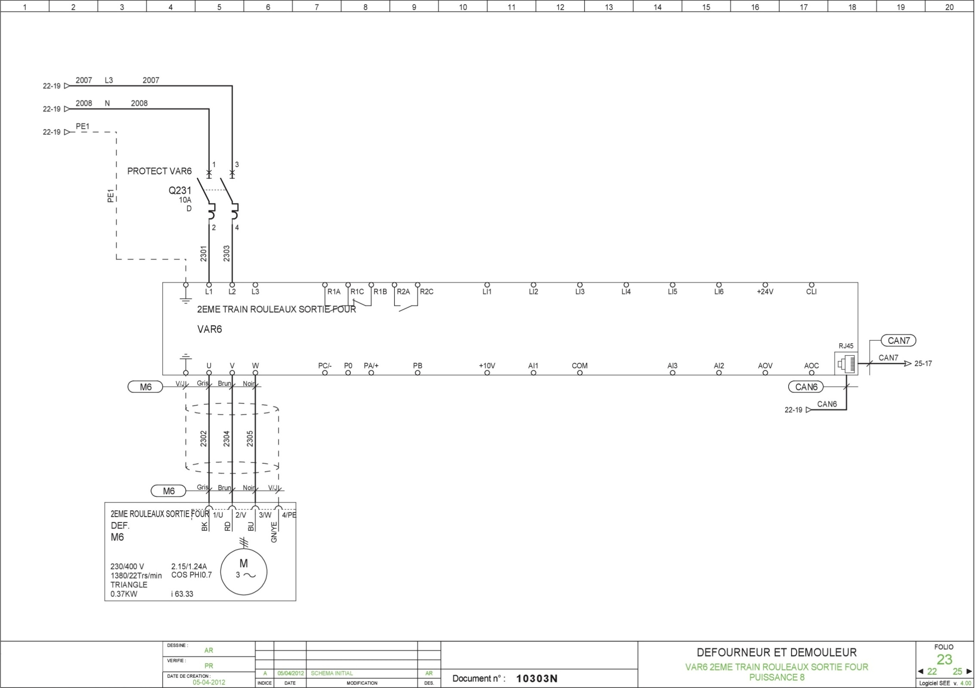
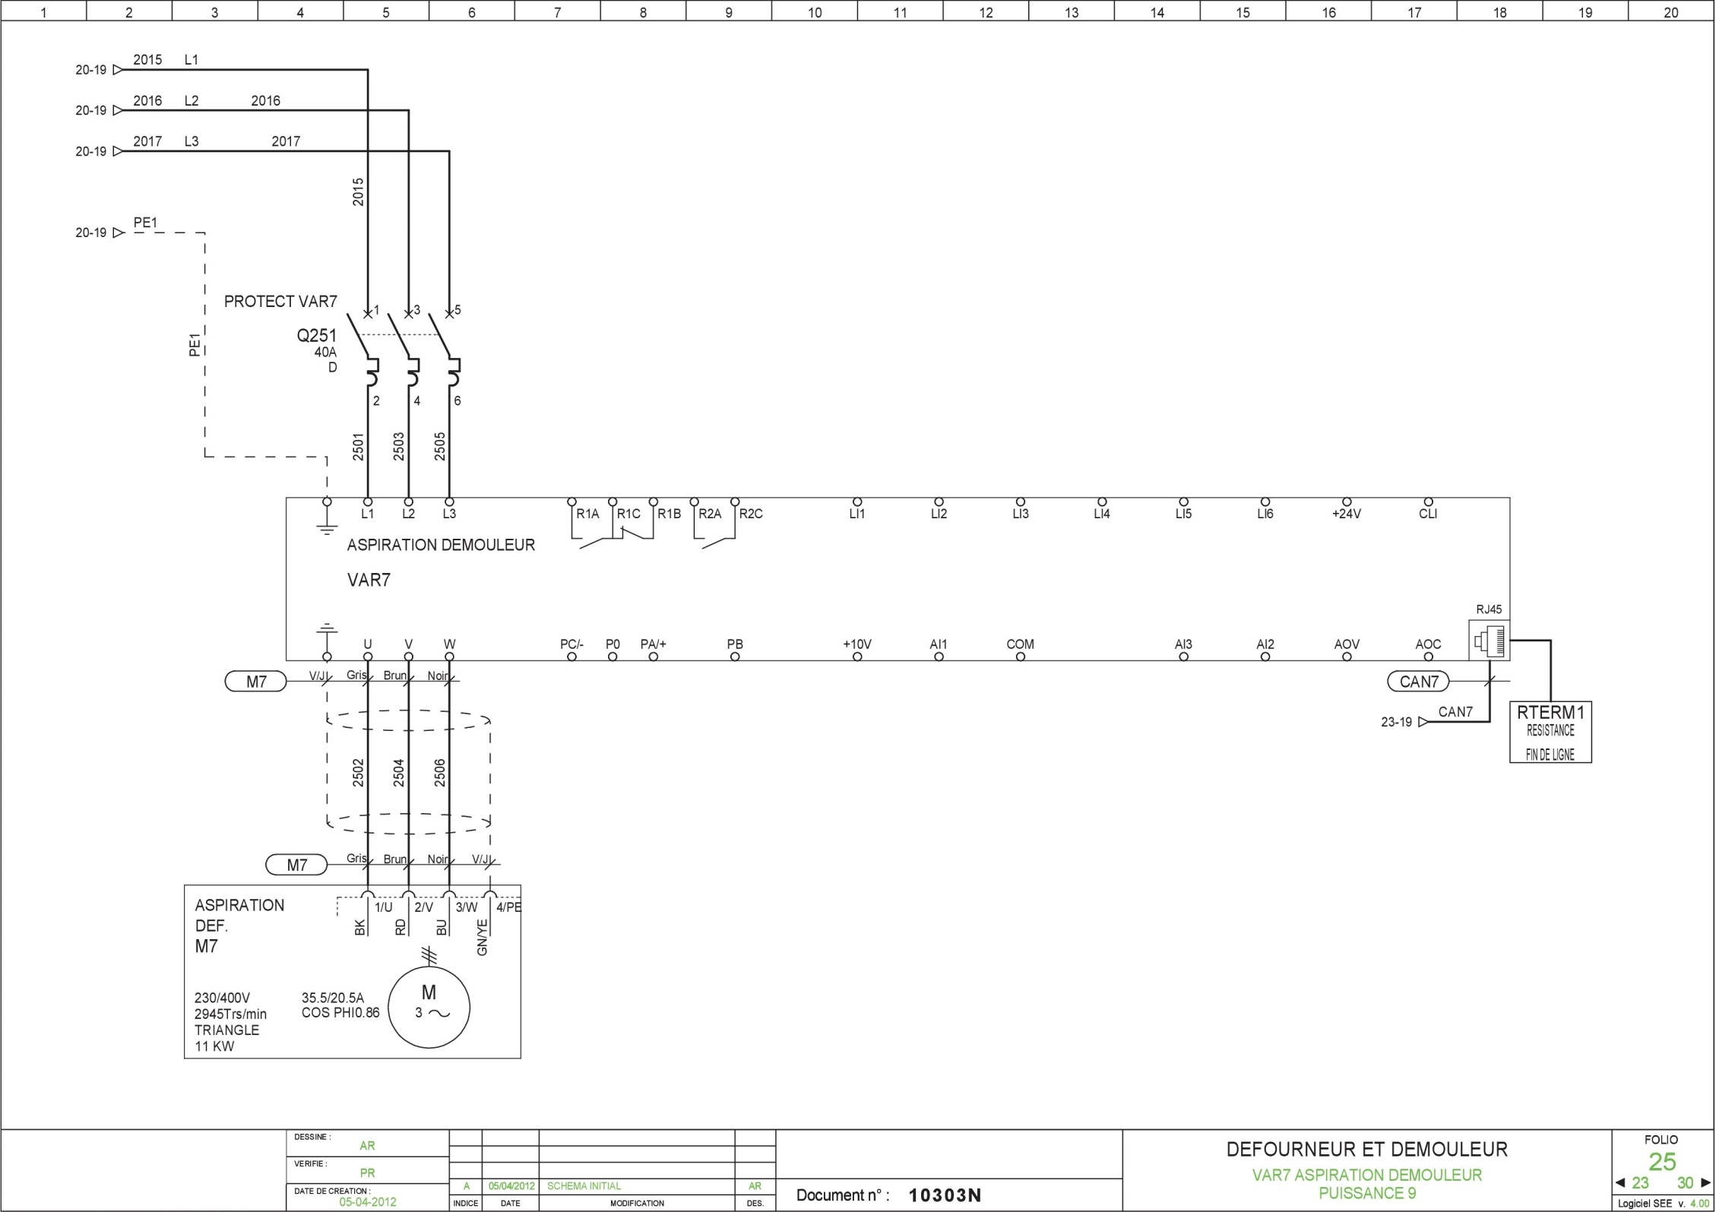
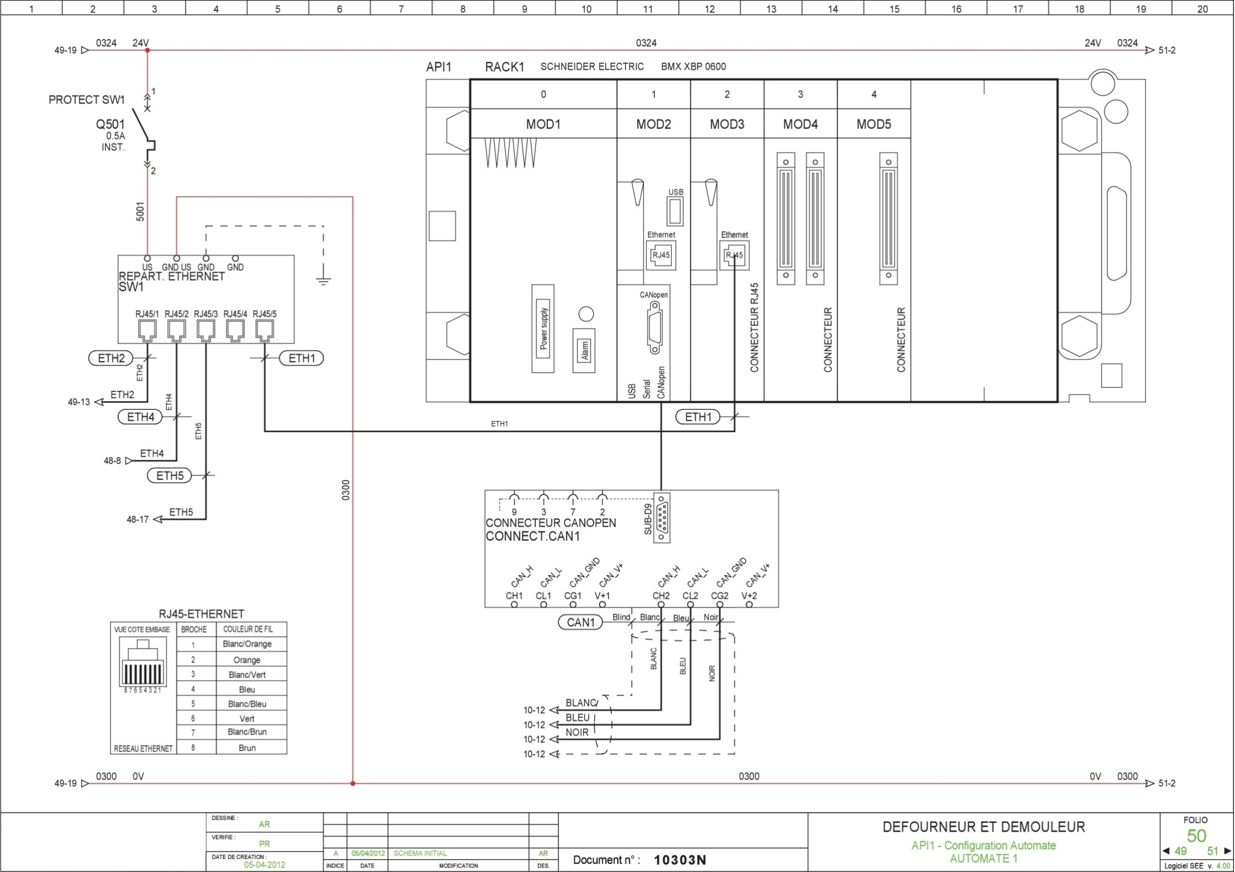
IHM
PC de supervision
Routeur ADSL
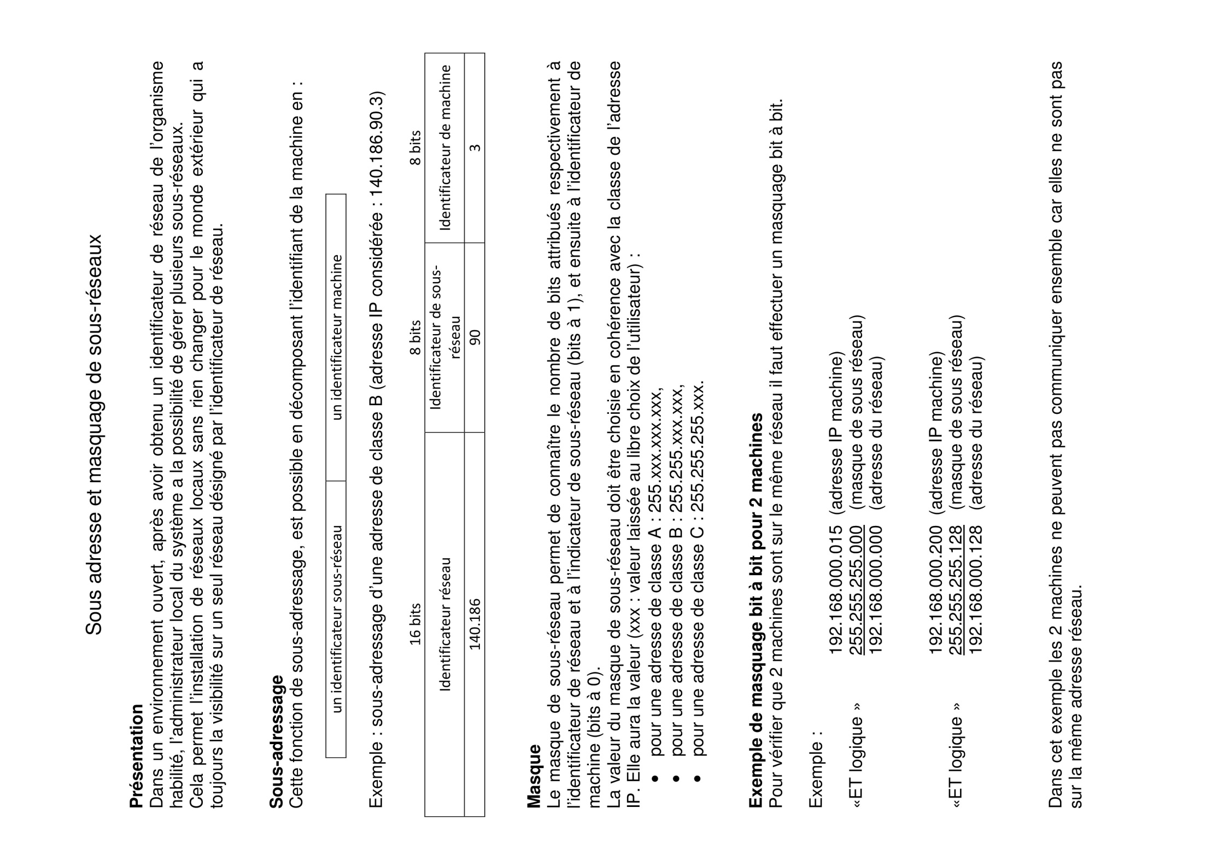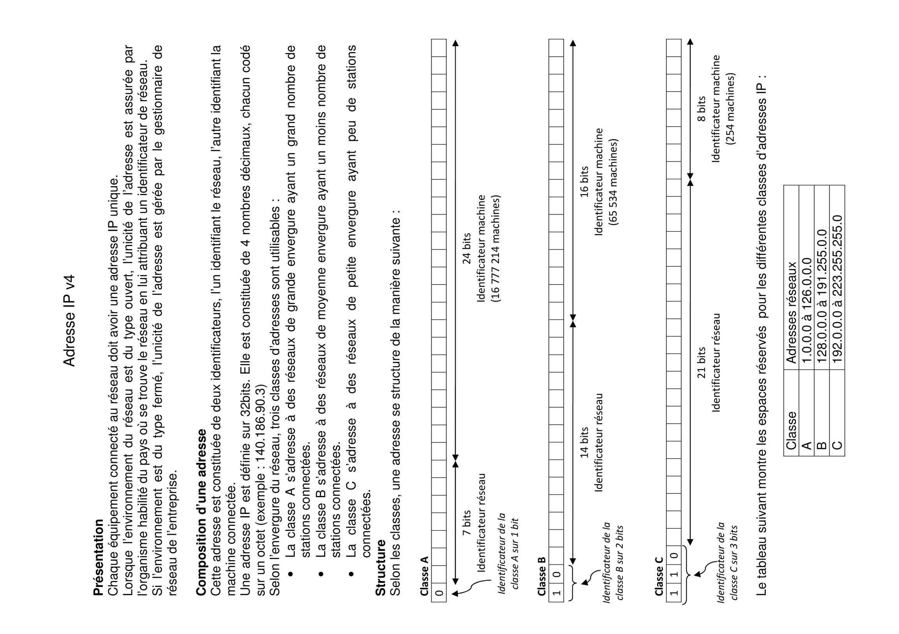
Extrait du tableau de variables DRIVECOM du variateur ATV312

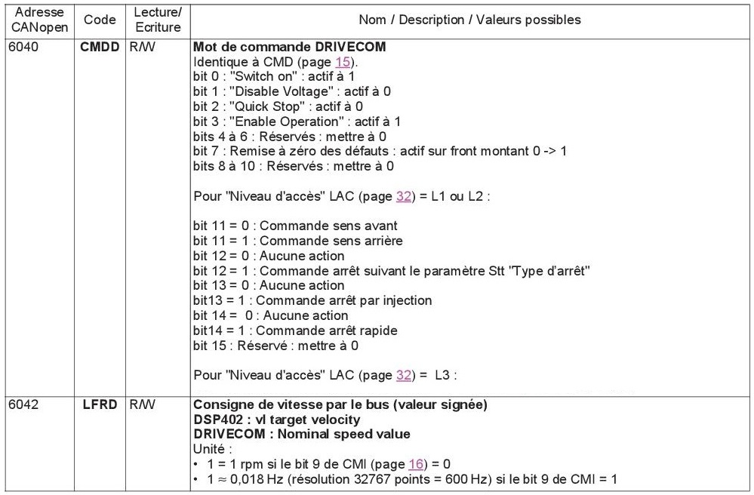

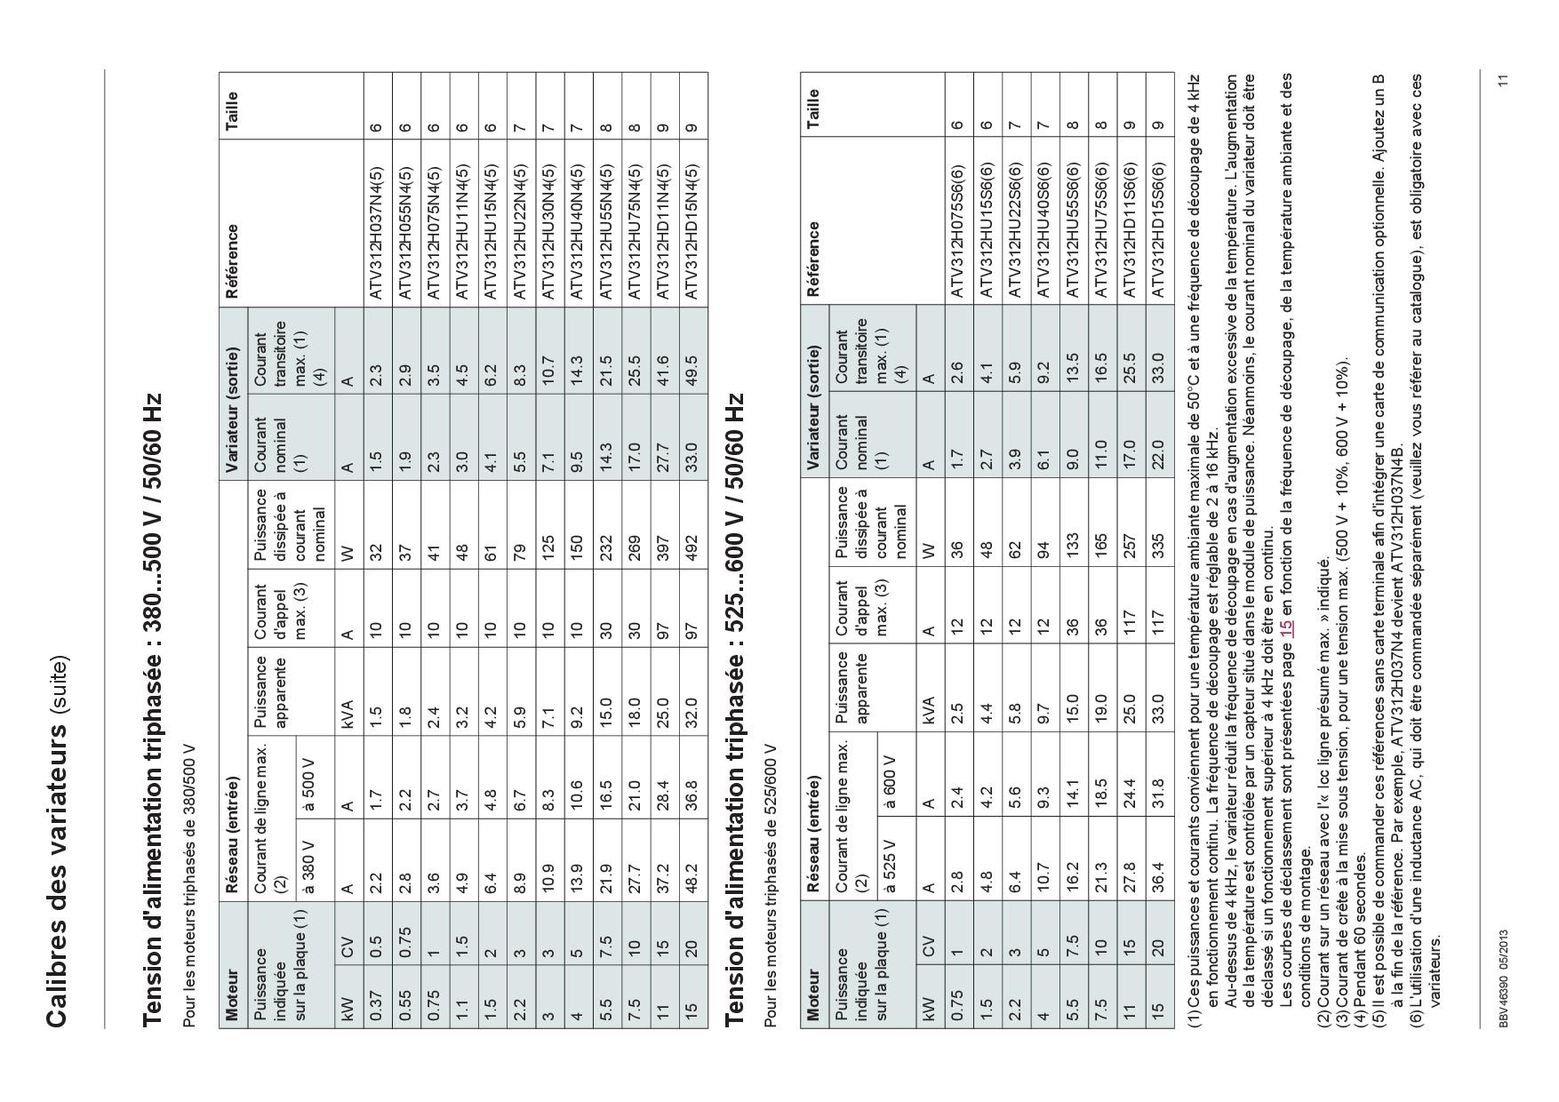

STRUCTURE DU DEFOURNEUR / FLUX DES PLAQUES

ARRIVEE DES GATEAUX DANS LES
MOULES DEPUIS LE FOUR A UNE TEMPERATURE DE 100 °C

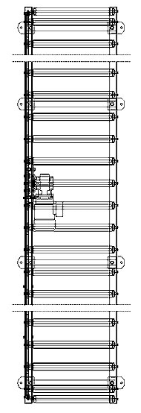

Mnémonique des capteurs et des moteurs:

B2 : Plaque 1 sur rouleaux sortie four
B3 : Plaque 2 sur rouleaux sortie four
B4 : Plaque 3 sur rouleaux sortie four
B5 : Plaque 4 sur rouleaux sortie four
B6 : Barrage sortie four défourneur
B7 : Capteur Plaque 1 sur transfert défourneur
B8 : Capteur Plaque 2 sur transfert défourneur
B9 : Capteur Plaque 3 sur transfert défourneur
B10 : Capteur Plaque 4 sur transfert défourneur
B17 : Capteur Barrage démouleur

M1 : Moteur convoyeur "transfert démouleur"
M4 : Moteur "convoyeur sortie four"
M5 : Moteur "1er train rouleaux sortie four"
M6 : Moteur "2ième train rouleaux sortie four"
M8 : Moteur "3ième train rouleaux sortie four"
M10 : Moteur " transfert doseuse"

Convoyeur à rouleaux
"sortie four" (moteur M4)

Convoyeur à rouleaux
"1er train rouleaux sortie four" (moteur M5)

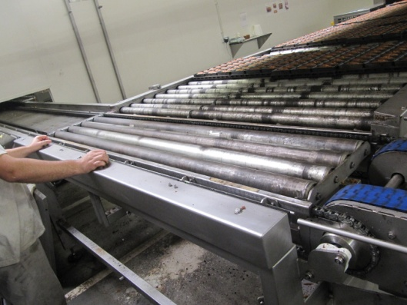
Gâteau dans un moule

Plaque contenant 24 moules et gâteaux

Position Sortie four

B2
B3
B5
B4
Convoyeur à rouleaux
"2ième train rouleaux sortie four" (moteur M6)

Photo d'ensemble

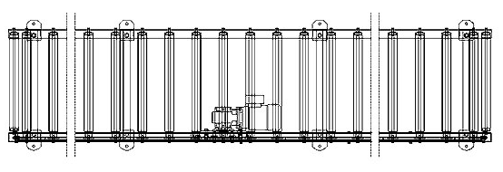

RETOUR DES MOULES VIDES VERS LA DOSEUSE
VERS DEMOULEUR DE GATEAU
Convoyeur à chaînes à palettes
"Transfert doseuse"
(Moteur M10)

B17
B6
B7
B8
B10
B9
Convoyeur avec chaînes à taquets
"transfert démouleur"
(Moteur M1)

SENS +
SENS -

Nouveau Moteur M8, convoyeur
"3ième train rouleaux sortie four"

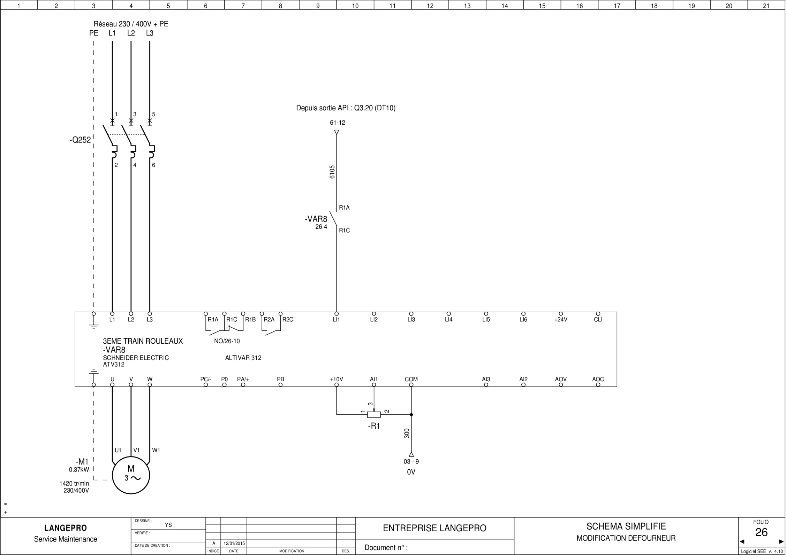
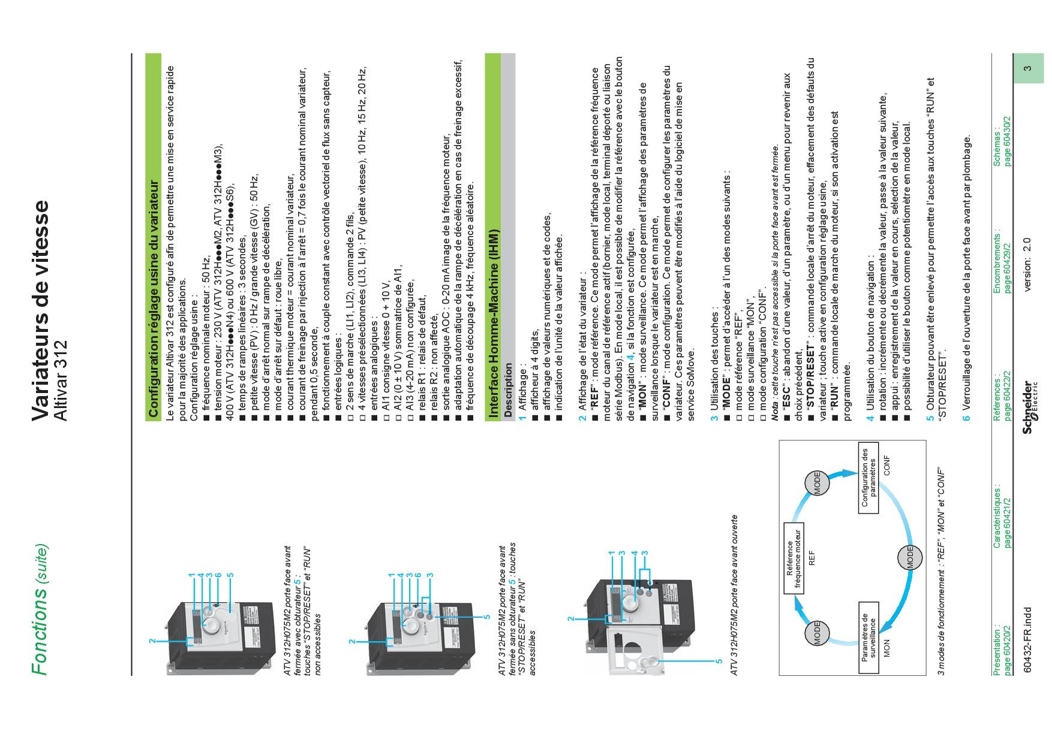
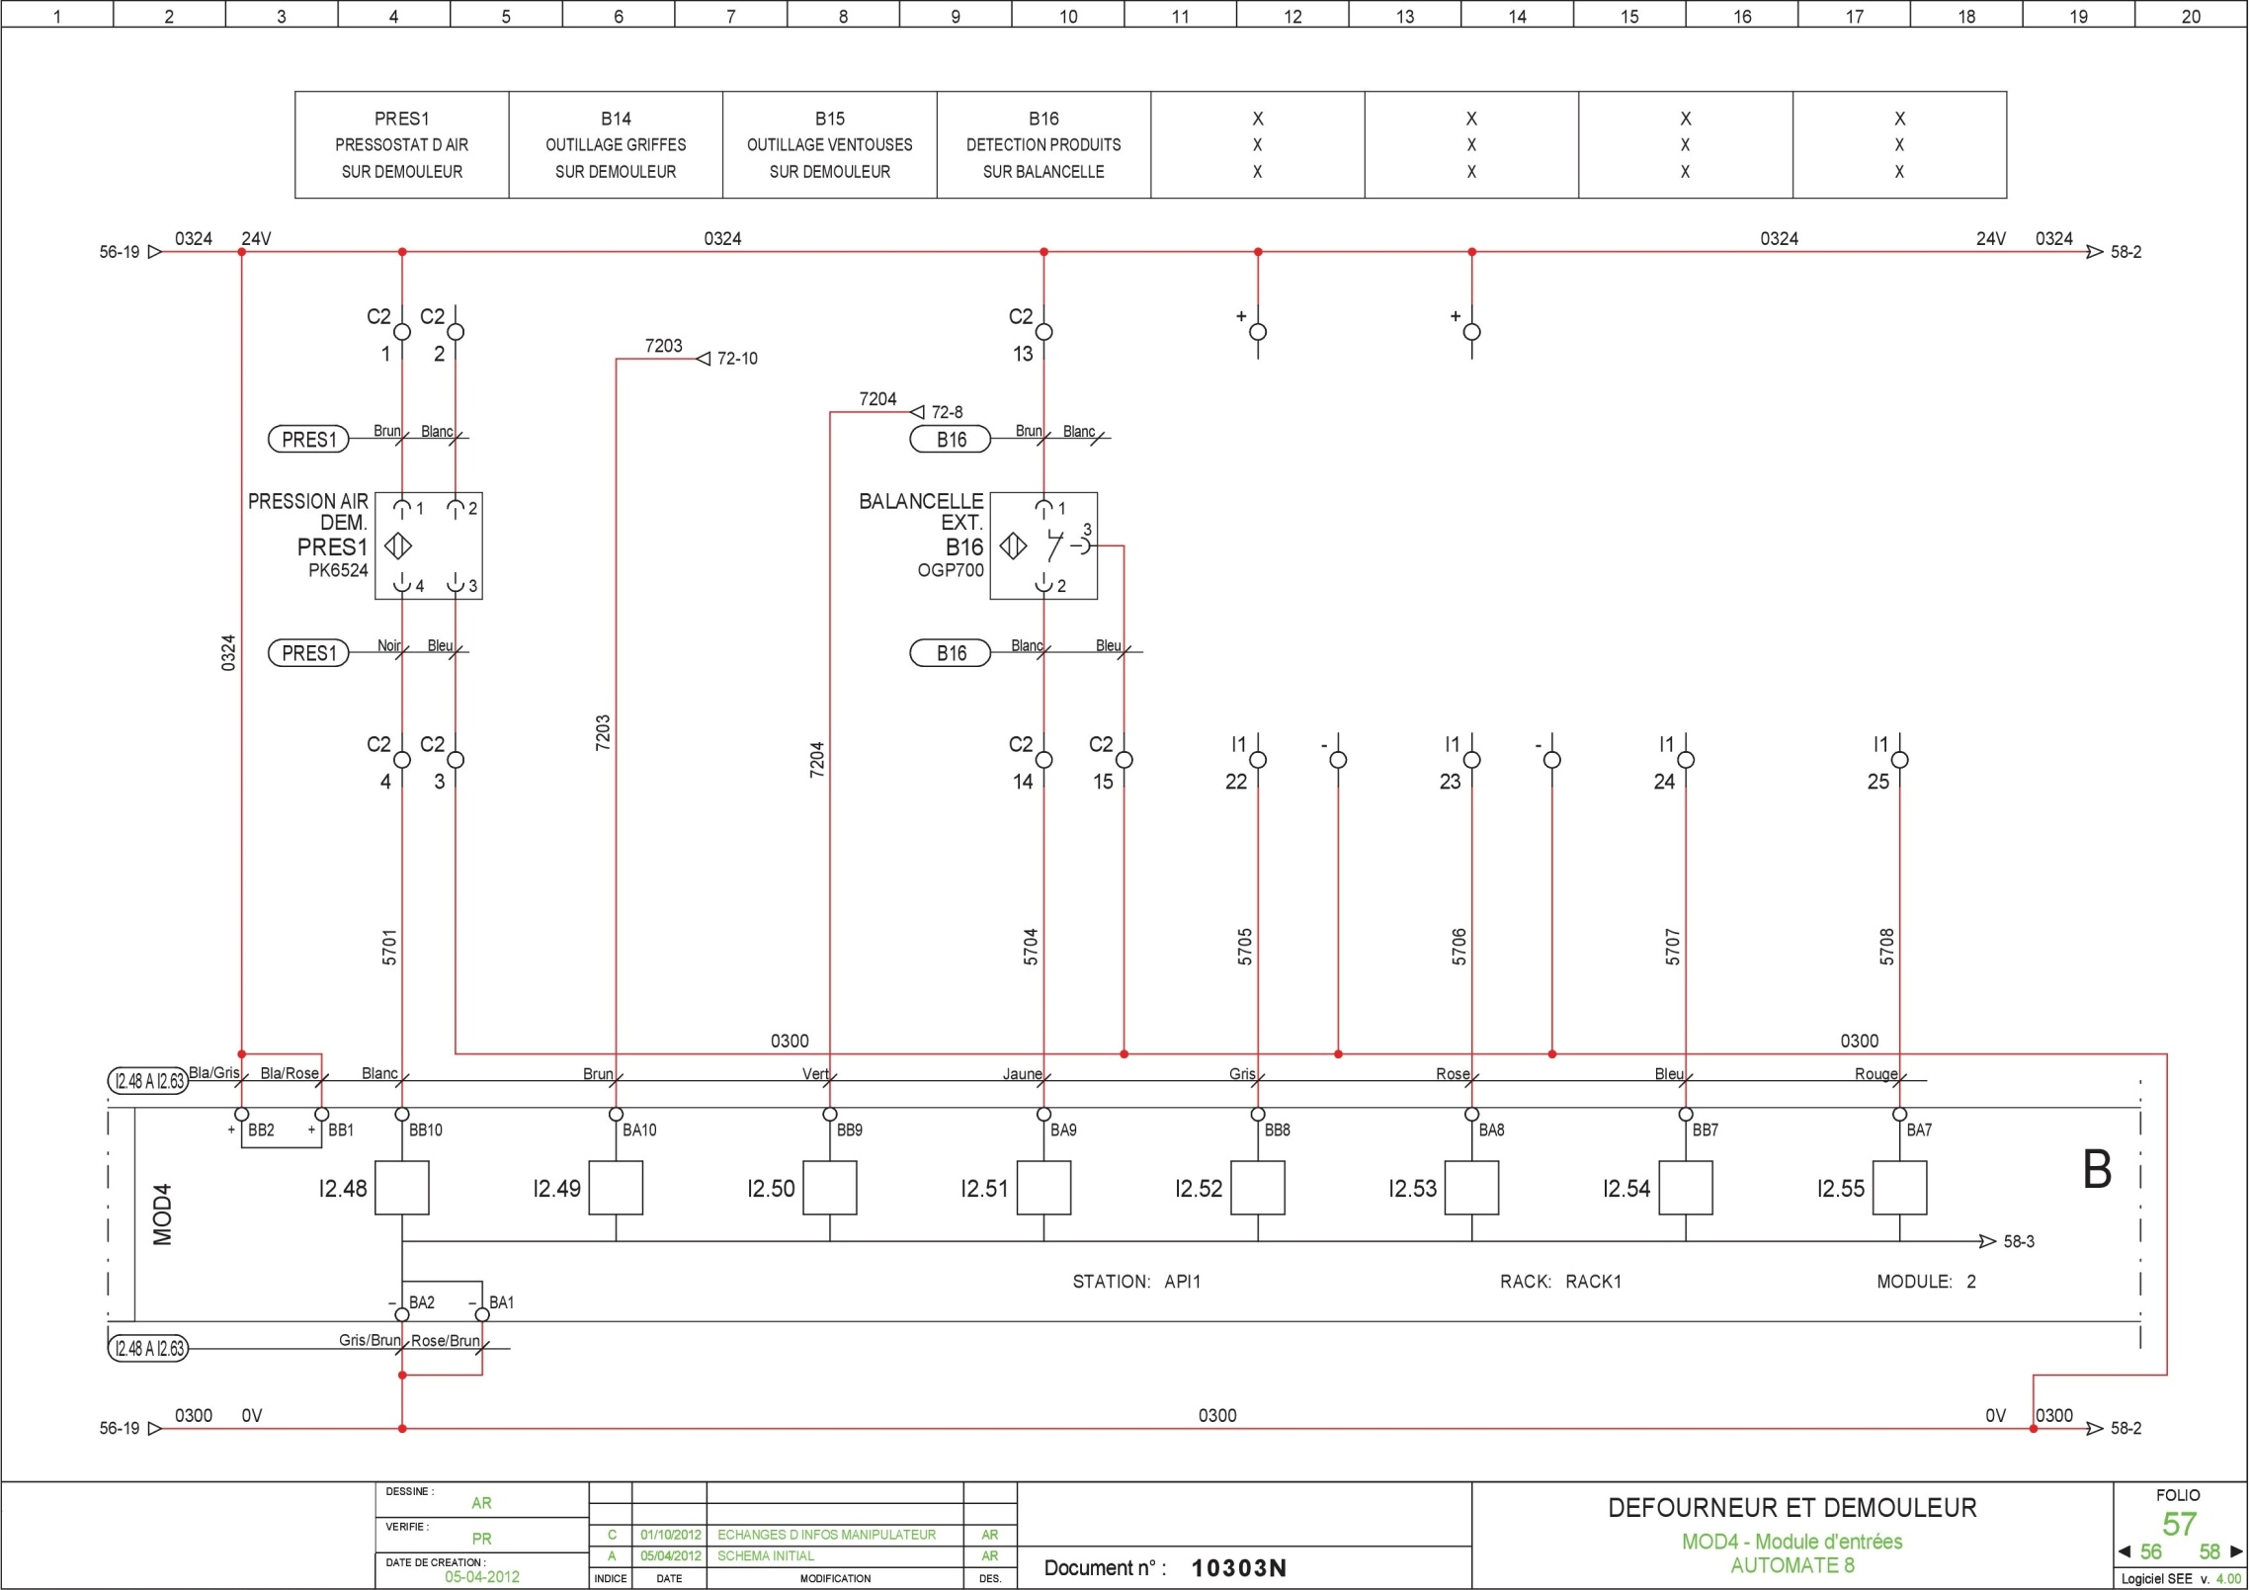
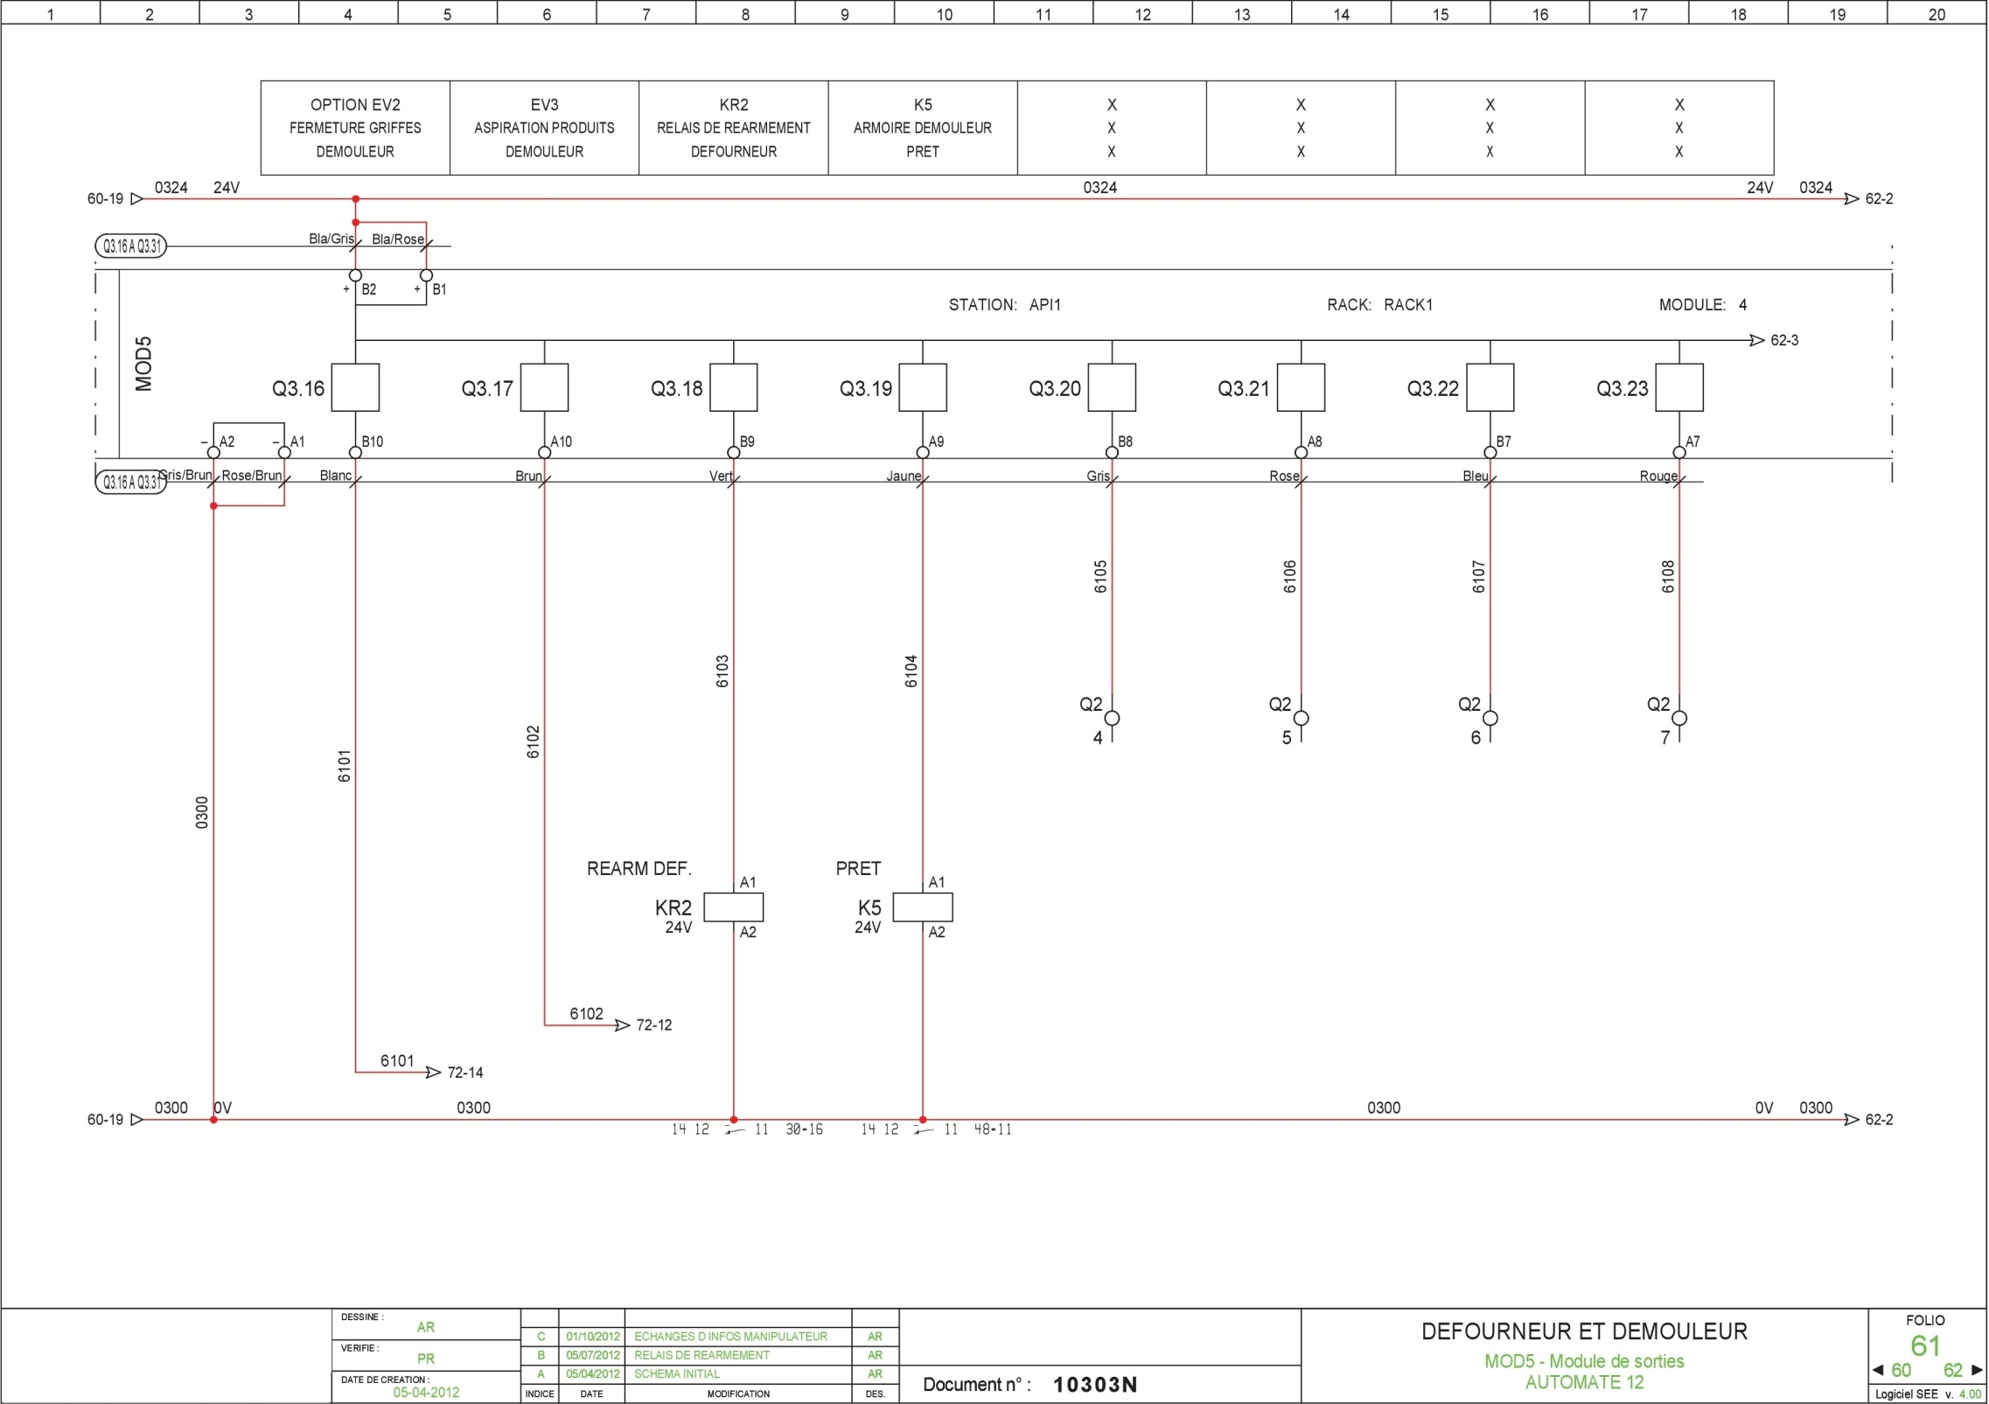
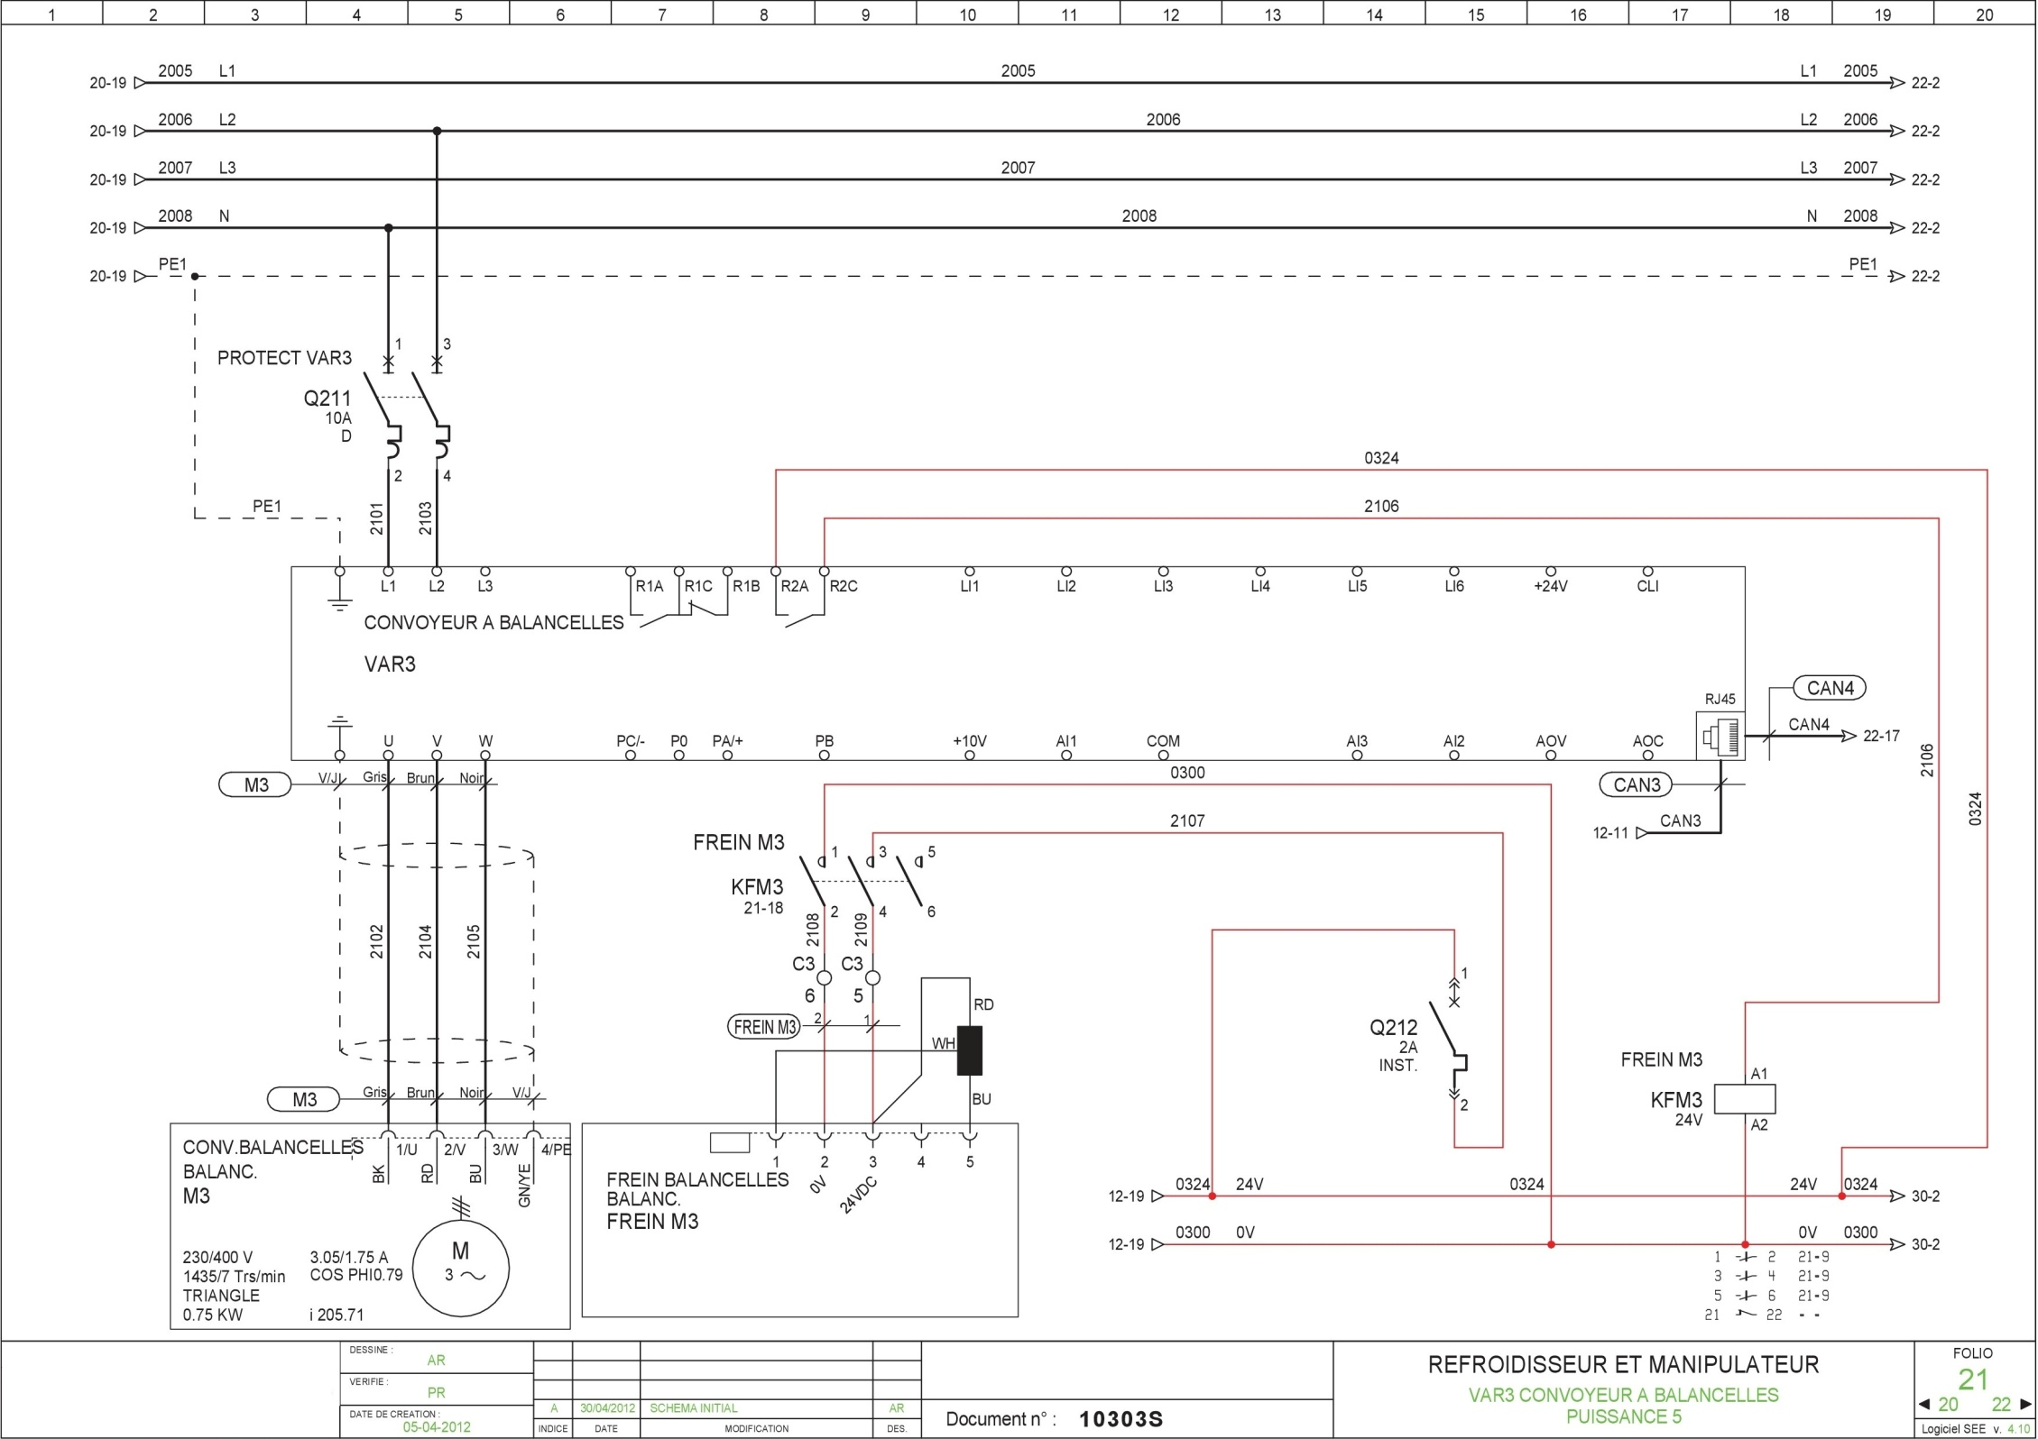
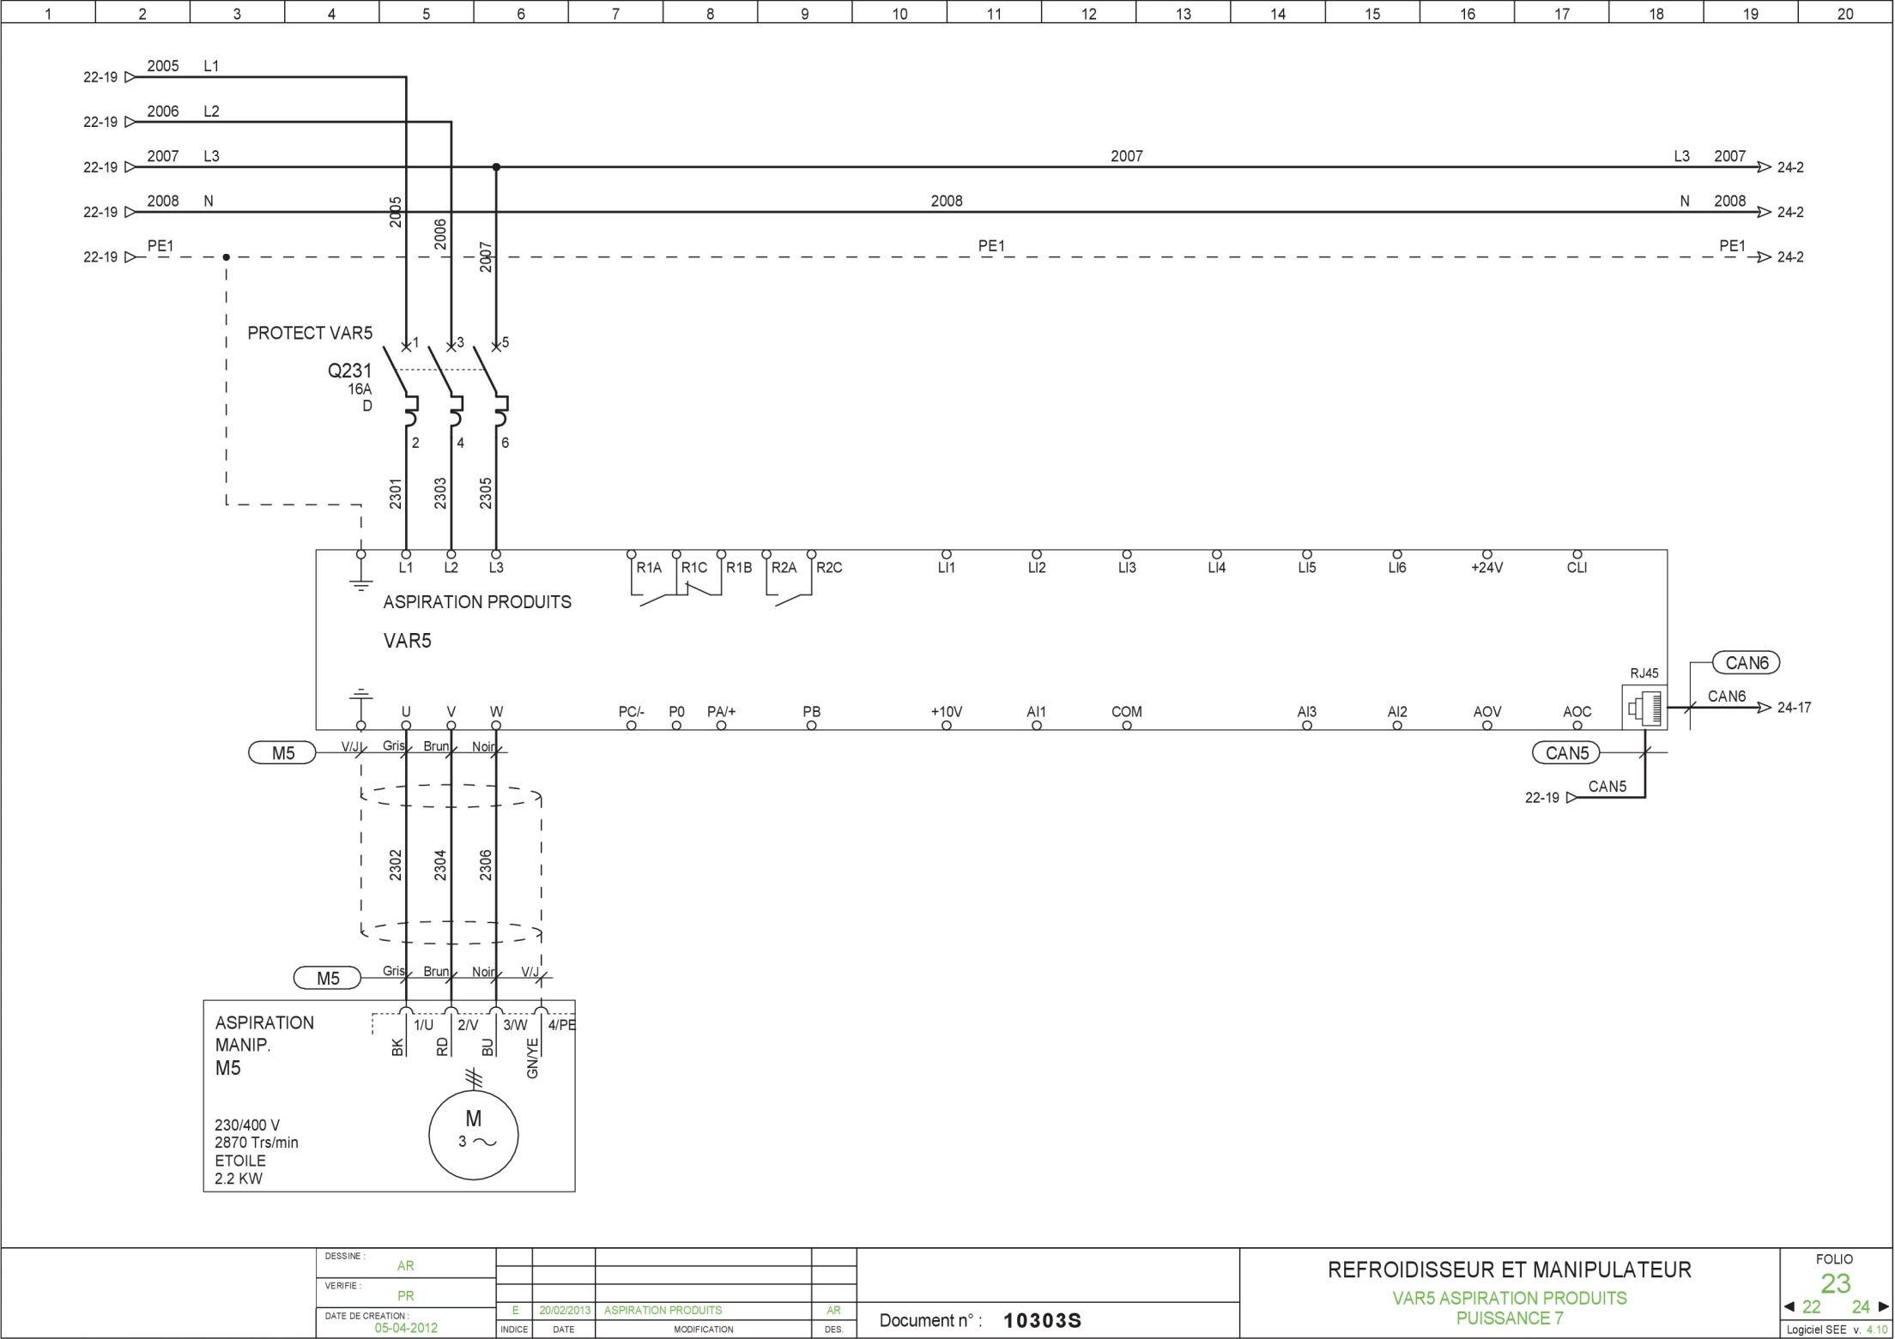
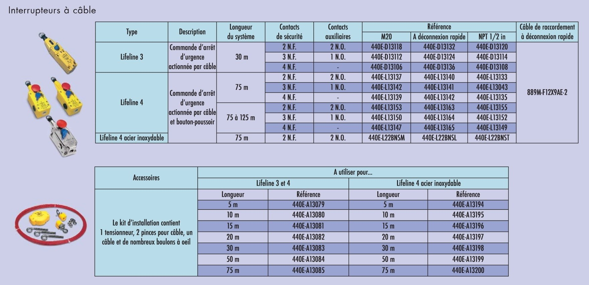
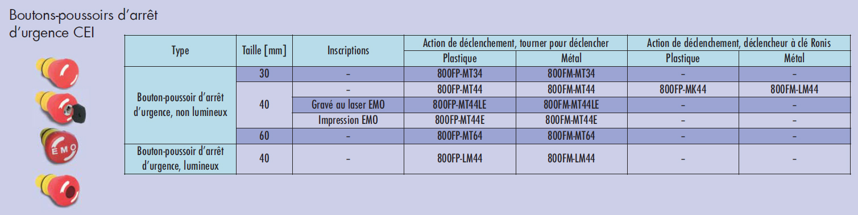
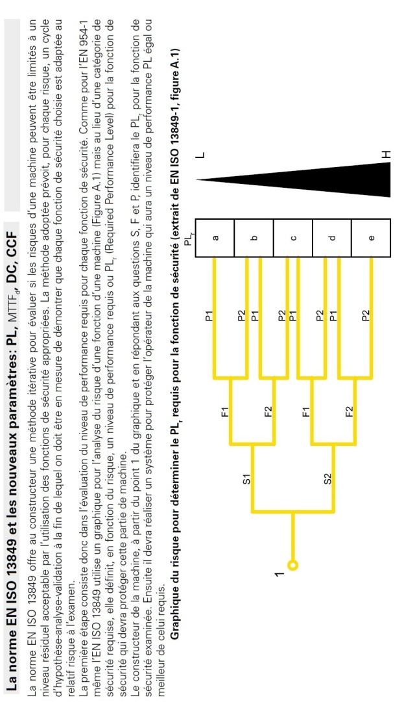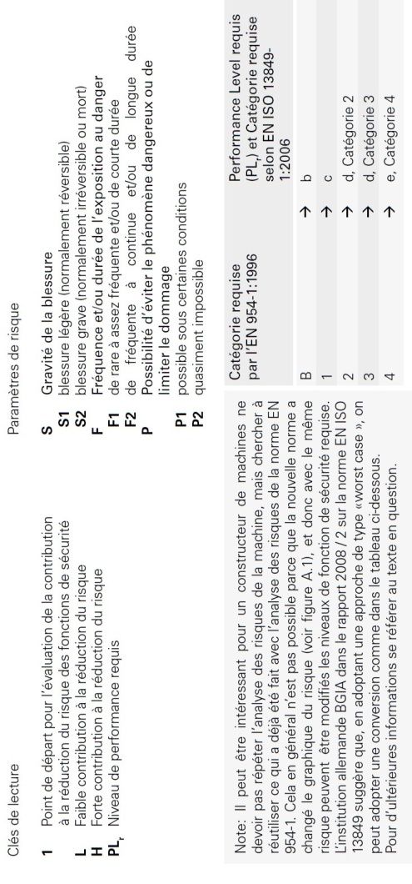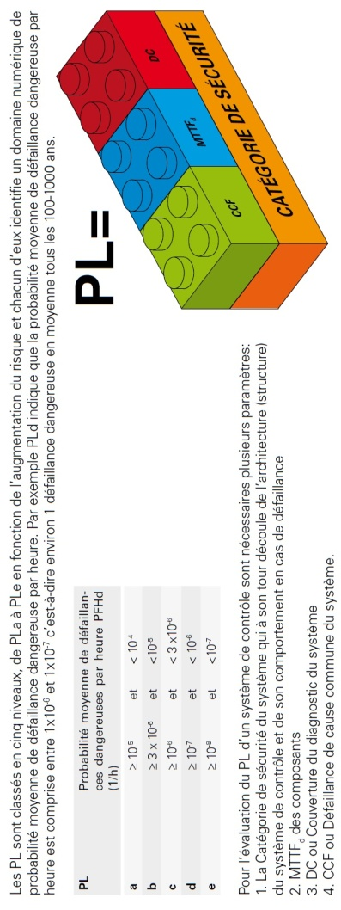

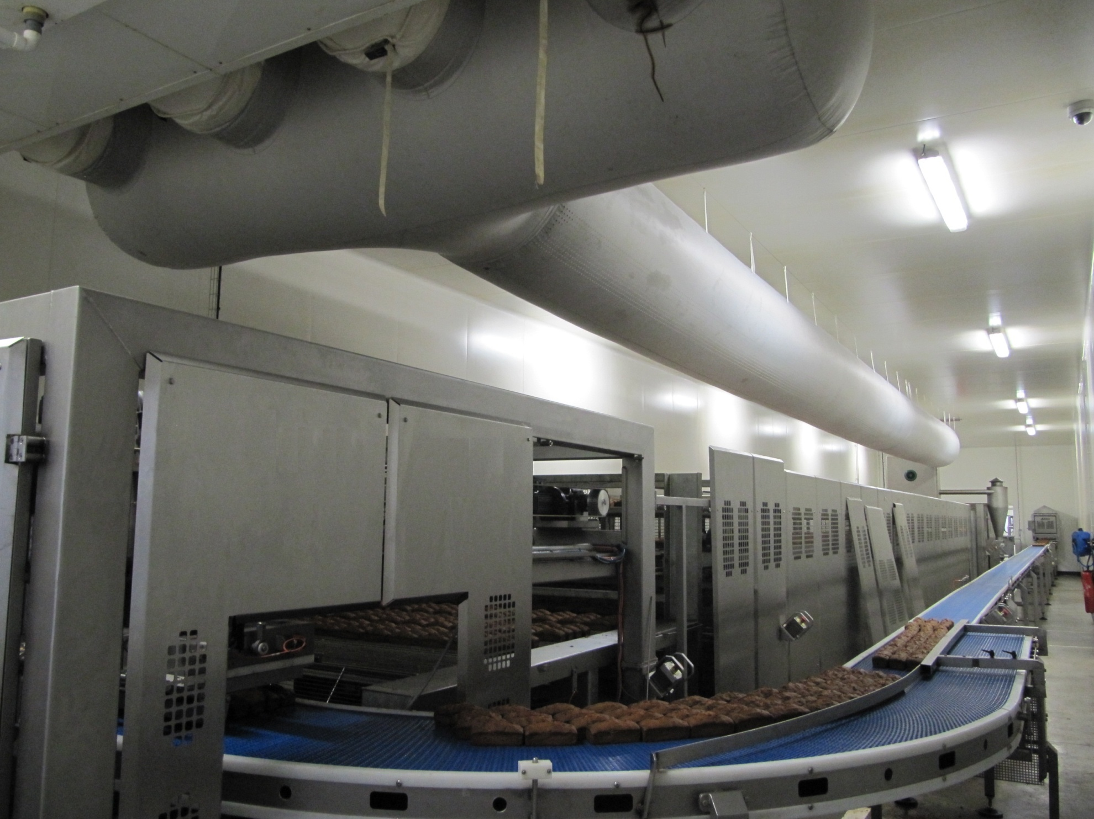
Convoyeur
"accélérateur"
Vérin V9
"réaligneur"
Zone de
tranchage
Convoyeur
"tampon"
Convoyeur "module de transfert"
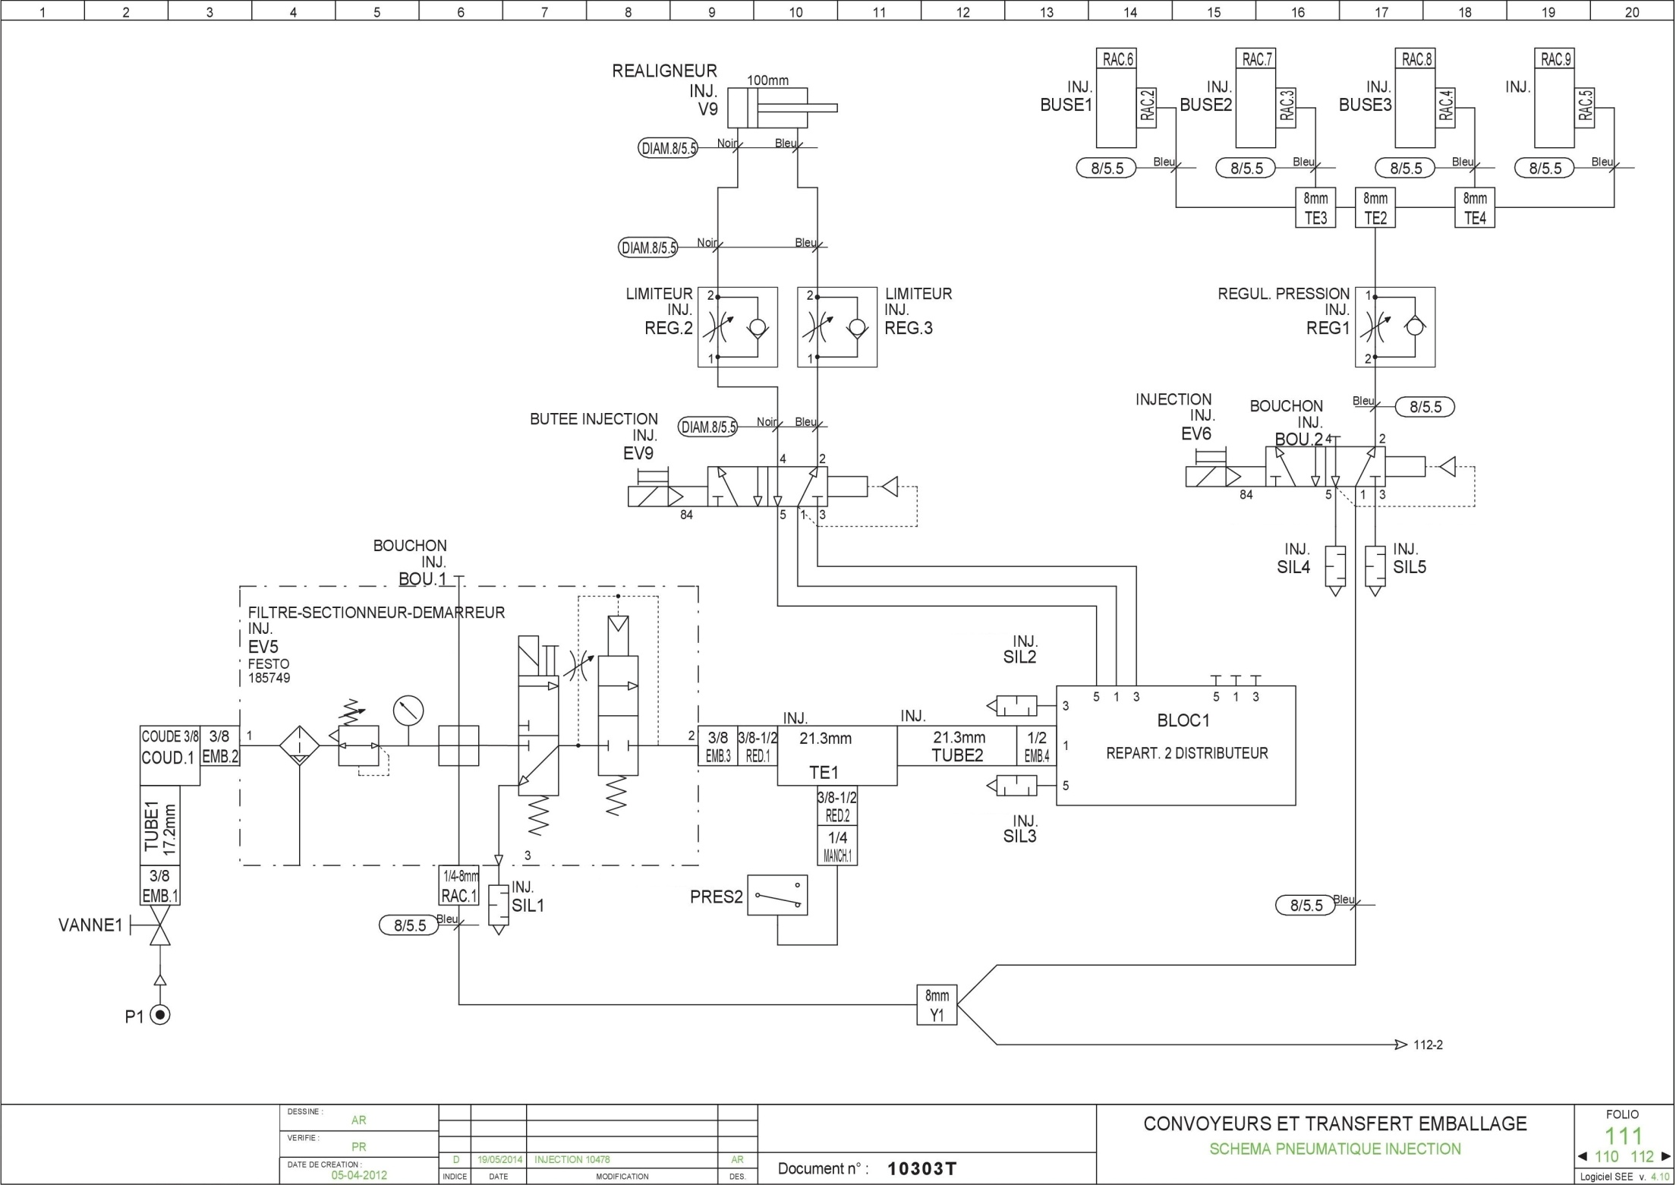

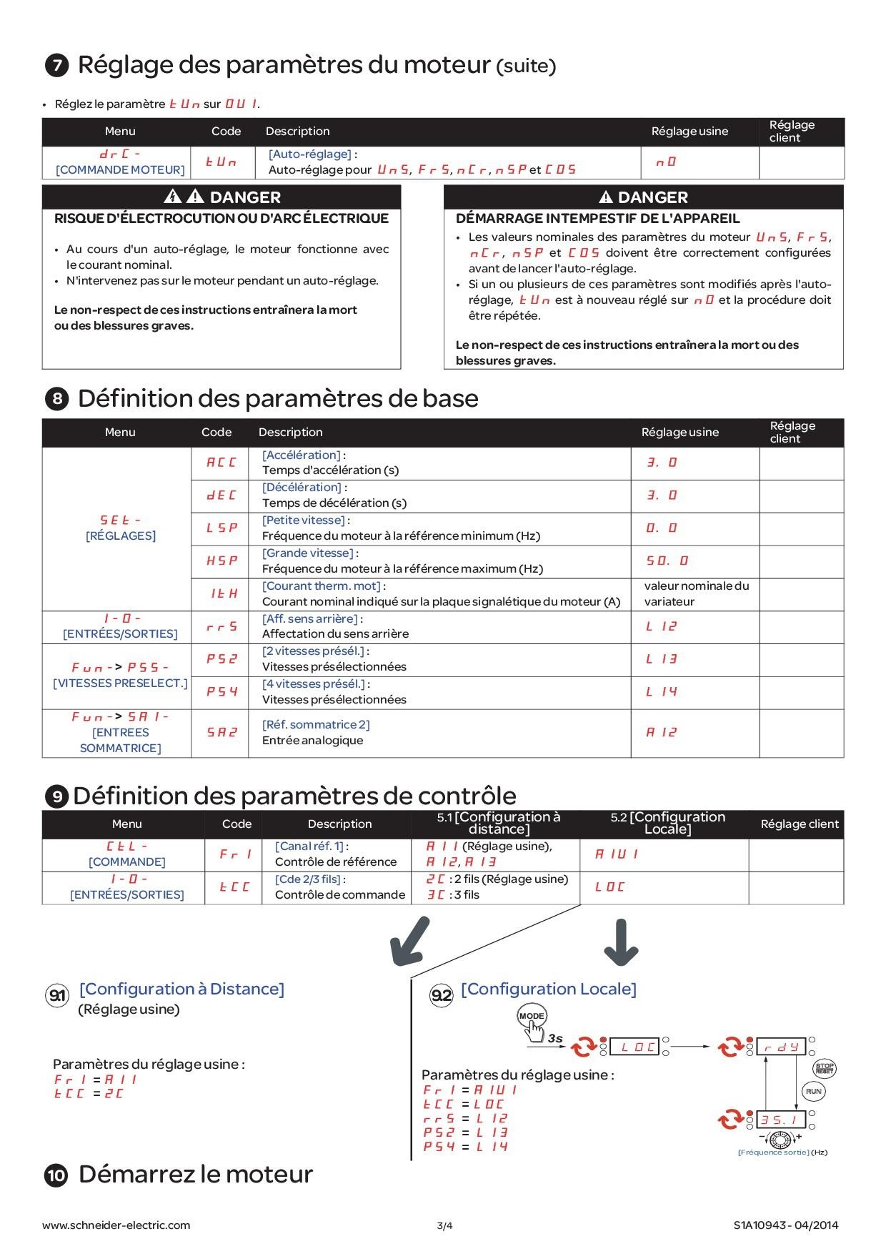
Réglages du variateur de vitesse

